MVC与Entity Framework笔记

Contents

一、 安装 6

二、 Lifecycle 6

三、 Controller 与 Route 7

变量绑定的安全问题：Mass Assignment 11

四、 Actions And Parameters 11

Action Selectors 12

Filters 与 Global Filter – 处理Action调用前后、结果返回前后的事情 13

自定义Action Filter 14

PostAction 15

ChildActionOnly 16

五、 ActionResults 16

返回一个String给Response—Content 17

返回HTML—ViewResult 17

Redirect—Controller.Redirect 17

Redirect后不能返回—Controller.RedirectPermanent 18

Redirect到另一个Action—Controller.RedirectToAction 18

Redirect到另一个Route 18

返回一个文件—File() 19

返回Json—Json() 19

返回会找到—HttpNotFound 19

六、 Model 20

Action中更新Model—TryUpdateModel 21

七、 View 21

Razor Views 22

可用的View及顺序 23

为某个Action添加View 24

代码块 25

Layout与_ViewStart 27

为Model添加Namespace 28

八、 Partial View 29

九、 HtmlHelper 30

显示字符串与显示Raw Html 31

链接 31

Form 32

Partial View 32

获取某个Action的View并加到现在的View中—Html.Action 33

十、 使用Javascript和Css 33

直接使用 33

自动打包后使用 34

十一、 单元测试 35

十二、 Validation 36

自定义Validaiton 36

Validate整个Model 37

ValidateMessage的显示 38

Jquery-Validation 39

十三、 ErrorHandling 39

十四、 Ajax 40

Quick Intellisence 40

Ajax 40

用Jquery实现Ajax的Submit 42

Json Data 43

Paging 44

十五、 Security 46

十六、 Infrastructures 46

Cache 47

本地化与Resource文件 48

十七、 Entity Framework 49

强类型DB—必须dispose 49

创建DbConnection 50

Database Migration 51

十八、 Sample 54

SalesOrder 54

Display SalesOrder 58

Add SalesOrder 62

Edit SalesOrder 64

Delete SalesOrder 68

重构 69

Bootstrap 71

SalesOrderItem 71

Lazy Loading SalesOrder 74

使用KO.Mapping创建ViewModel 76

显示SalesOrderItem列表 77

添加SalesOrderItem 78

New Primary Key冲突问题 79

编辑SalesOrderItem 80

给客户端SalesOrderItem添加计算 – ko.Computed 81

给客户端SalesOrder添加总价 – ko.utils.arrayForEach 81

Delete 82

无法删除有SalesOrderItem的SalesOrder 84

Validation 86

自定义Error Message 88

自定义Validation Rule 88

显示Validation Massage – Jquery Validation Bootstrap Tooltip 89

ServerSide Validation 与显示– DataAnnotation 90

自定义服务端Validation 95

多用户的问题并发访问控制 97

十九、 Automated Test 101

Naming Convension—SUT 101

Framework 102

NUnit—TestFuxture Test Assert 102

NUnit结合VS 103

Fluent MVC Testing 104

View Rendering Testing 105

Functional UI Test——Browser Automation Library 107

UI Test的PageModel中使用ViewModel 114

二十、 Continuous Integration 114

Continuous Integration 114

工具—TeamCity 115

IC Server链接Source Control Server—TortoiseHg 116

TeamCity Project 119

TeamCity Build Steps 123

自动Build—Trigger 126

UnitTest 128

# 安装

Web Platform Installer，自动安装VS Express For Web、SQL Server和IIS

# Lifecycle

<http://pluralsight.com/training/Player?author=scott-allen&name=mvc4-building-m1-intro&mode=live&clip=0&course=mvc4-building>

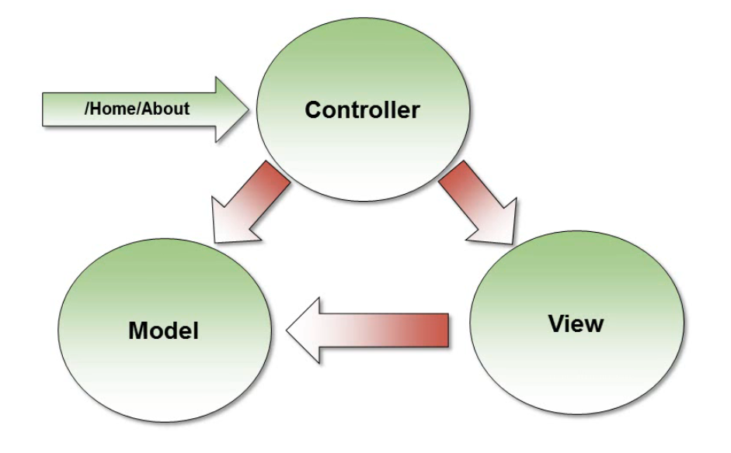

1. 客户端发出Request到服务端
2. Route： 服务端根据Request和预先设好的Pattern获取Controller和Action和参数，将Request转换为调用Controller类中的某个函数（Action）。预设Pattern由Global.asax中的RouteConfig，Route的信息存在RouteData中
3. Action：Action函数被调用后，对Model做相应处理，返回一个View
4. View读取Model的状态，显示一个Html。
5. Model是View的Data，Controller设置View的Data
6. Controller是一个Class，必须符合<ControllerName>Controller的命名规范，其中每个public函数都是一个Action。每个View是一个cshtml文件，属于某个Controller的View必须都放在以这个Controller名字命名的文件夹下

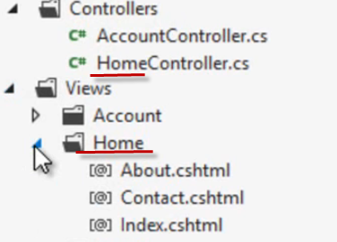

# Controller 与 Route

MVC里，Request都是发给Controller的，routes中设置了从URL 获取Controller的Pattern。

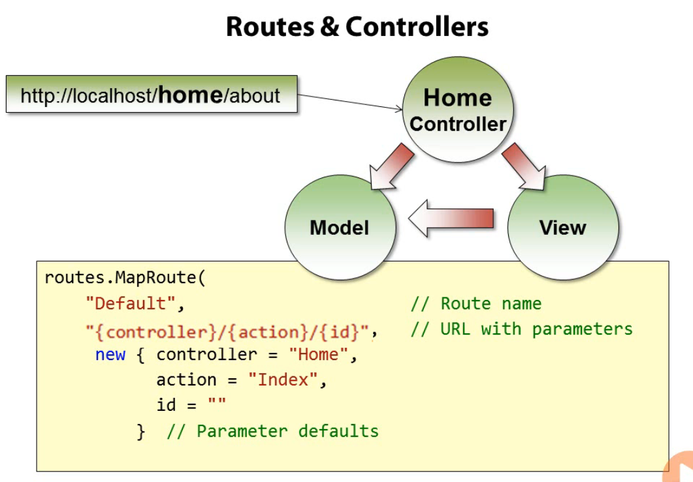

Pattern是在应用运行后设置的，代码在Globl.asax中的RouteConfig.

注意，在Route的URL Pattern中的Parameter那一块是可以转换成普通URL格式的，比如输入**/home/about?id=1**也会被解析成上述访问Action

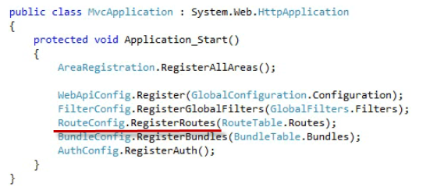

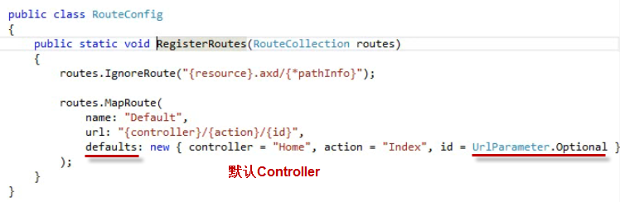

Controller的Action被调用了，然后返回一个View来显示

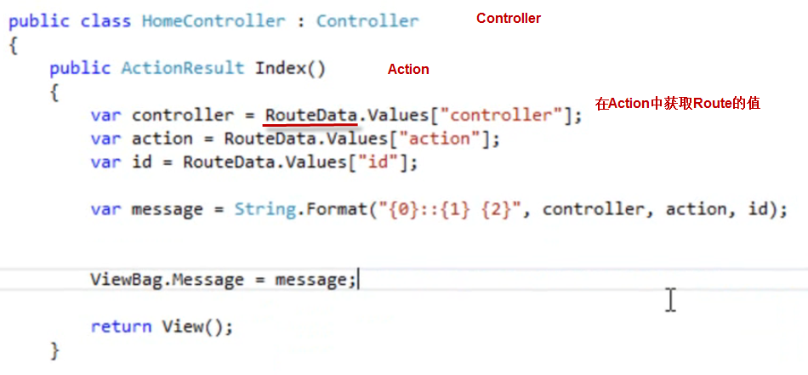

此处添加了一个新的Route的Pattern，由cuisine开头，因此当请求/home/index时，第一个不匹配将会匹配下一个；当请求cuisine/French/时，第一个就匹配了，此时会自动将name设成French，并传给Cuisine这个Controller的SearchAction。

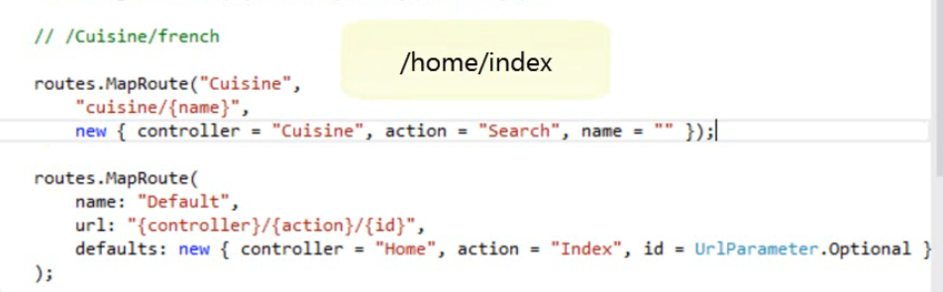

### 变量绑定的安全问题：Mass Assignment

View上只能输入两个属性的变量然后进行更新，但是在编辑页面的URL中输入?[属性名]=[值]之后再点更新按钮，这个属性也被更新了

解决方法是用Bind，加上一个名单，用分号分割

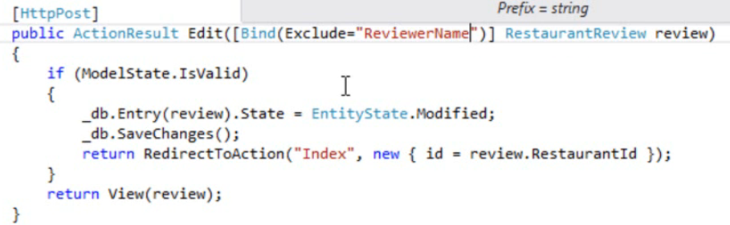

# Actions And Parameters

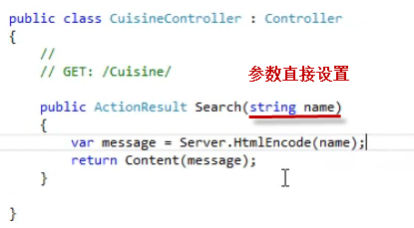

### Action Selectors

解决的是拿ControllerClass中哪个函数的问题，是根据函数的ActionName和AcceptVerbs来选择的。加了这个以后，Controller类中的重载函数就能起作用了。

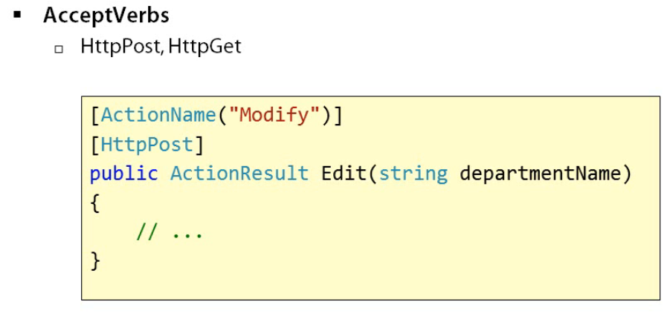

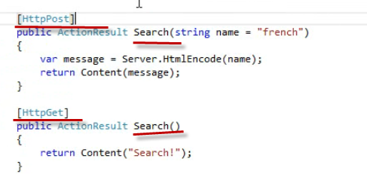

### Filters 与 Global Filter – 处理Action调用前后、结果返回前后的事情

给Action添加各种附加功能，这些功能将在这个Action被请求时先调用。也可以加到Controller上，将对整个Controller中的Action产生作用。

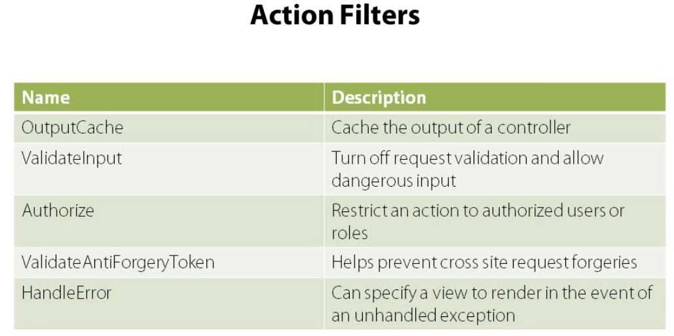

Global Filter是对每个Request都附加这些功能，是在Global.ascx中的FilterCongig设置的。下图表示有一个HandleError设置给了Global。

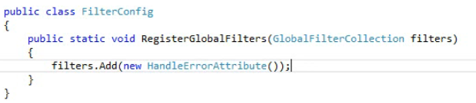

Action添加了[Authorize]之后，如果为登录就调用此Action将会被Redirect到Login页面。也可以加到Controller上。

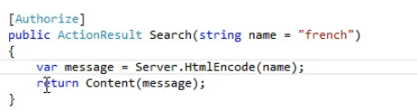

### 自定义Action Filter

自定义就是在Filter文件夹下新建一个Class，它继承自ActionFilterAttribute，然后override四个函数之一。

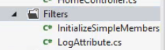

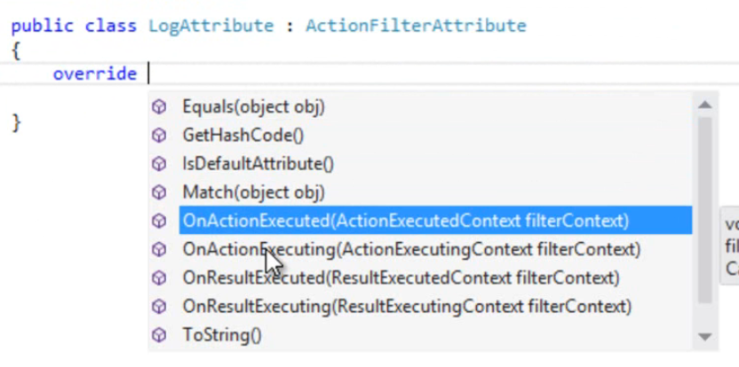

### PostAction

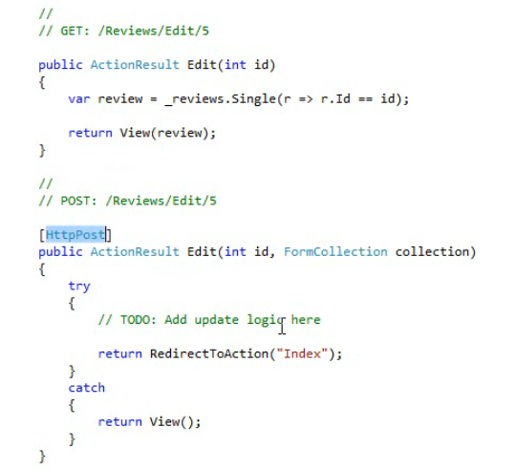

通常会有重名的Action，一个处理Get用于显示Edit页面，一个处理Post，是Edit页面上的Form点了Button之后处理用的。

### ChildActionOnly

这类Action不能直接通过Request访问，只能通过Html.Action来访问

# ActionResults

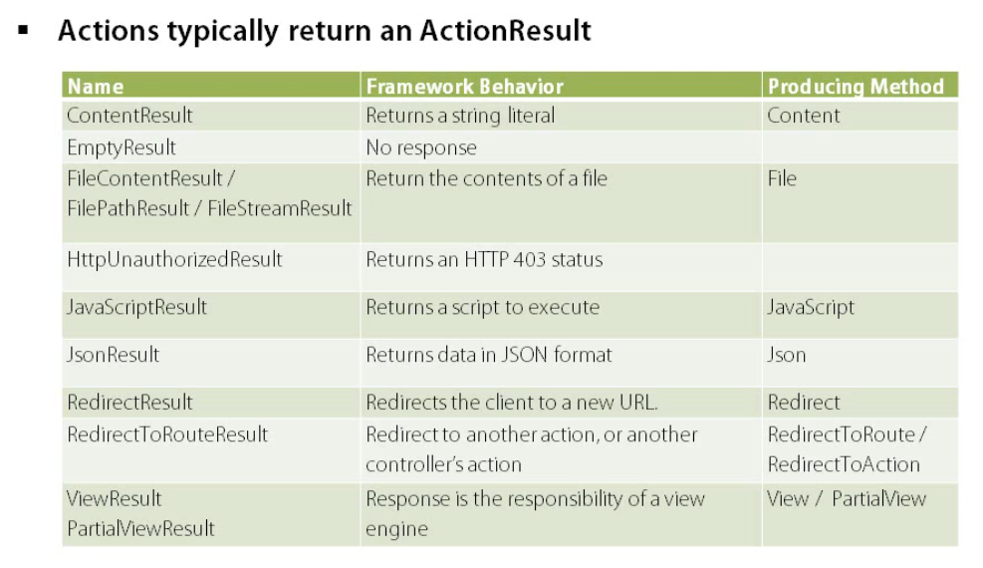

### 返回一个String给Response—Content

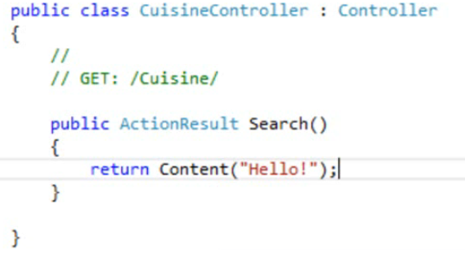

### 返回HTML—ViewResult

使用Controller的View（）函数；

返回的html里有很多新的元素，其中modernizr.js可以为旧浏览器提供新html特性的支持。

### Redirect—Controller.Redirect

### Redirect后不能返回—Controller.RedirectPermanent

### Redirect到另一个Action—Controller.RedirectToAction

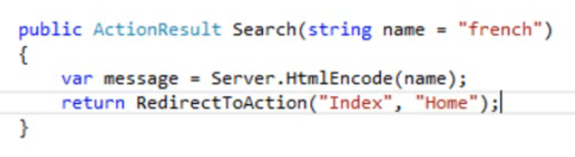

### Redirect到另一个Route

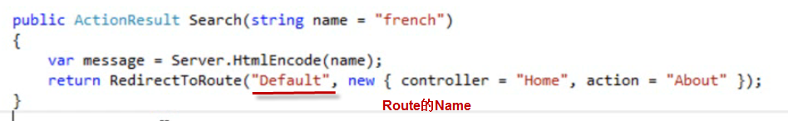

### 返回一个文件—File()

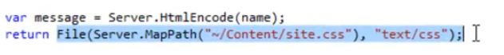

### 返回Json—Json()



### 返回会找到—HttpNotFound

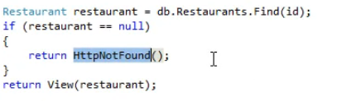

# Model

Model是数据，由Controller设置，由View显示。

设置Model的方法就是在Action中做Set，最后把model作为参数传给View（）

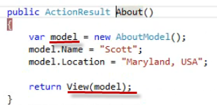

在View中使用Model，需要先声明了model的对象类型，然后可以用@Model.【属性】来使用。

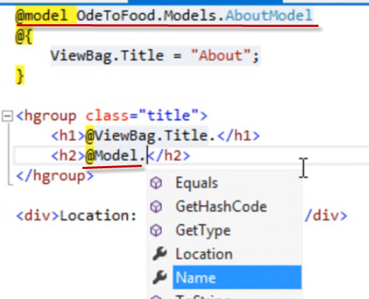

如果不用强类型的Model，也可以在Controller和View中直接使用ViewBag这个匿名对象。

### Action中更新Model—TryUpdateModel

TryUpdateModel将会用View上的数据更新Model，如果Validate没问题，返回一个true

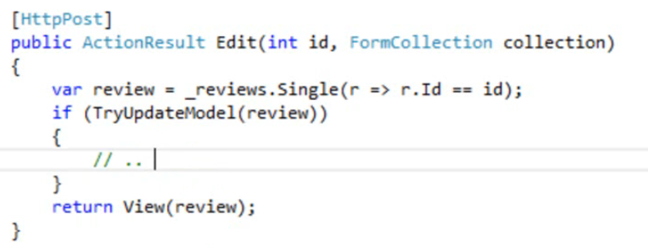

# View

View可以使用@符号来表示一段C#，此处定义了变量Viewbag来作为ViewModel。这个View的Controller里也可以为ViewBag的属性设置。

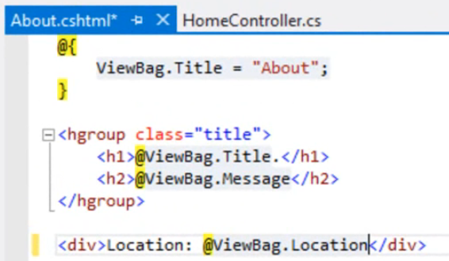

### Razor Views

Razor Template就是.cshtml文件，@model是数据，由Razor合起来生成HTML

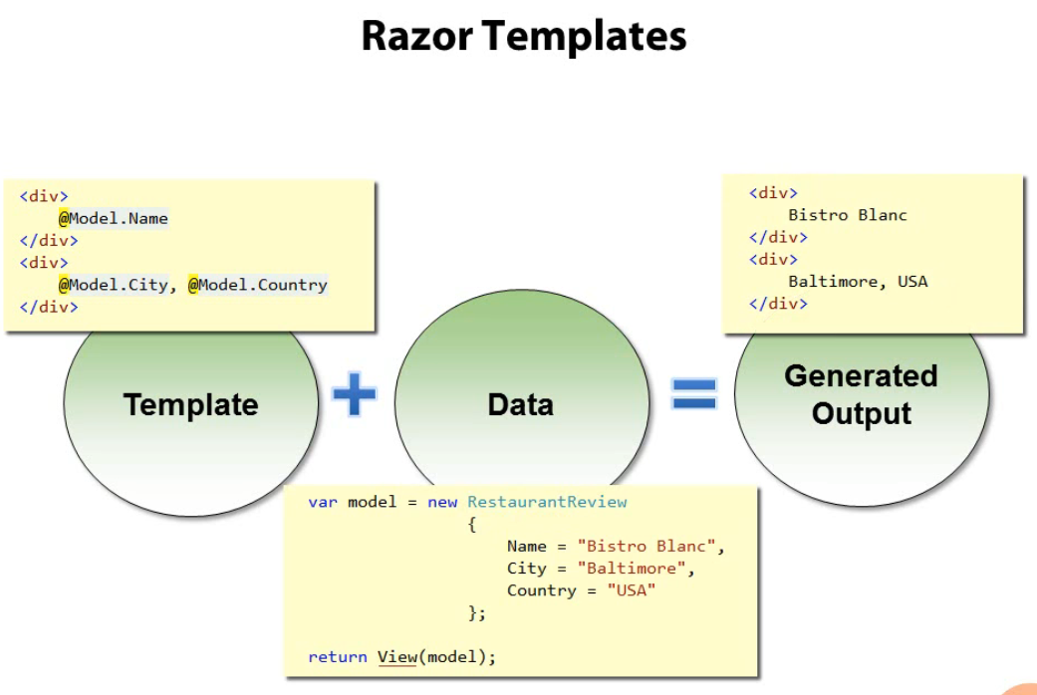

### 可用的View及顺序

当Action返回一个View()时，将会以下顺序寻找。如果View都不存在，就会显示Exception页面并列出来

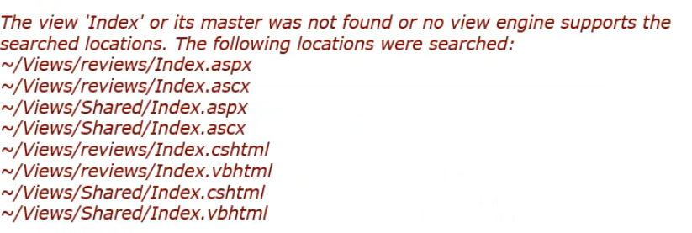

### 为某个Action添加View

在Controller中选中这个Action，右键添加View

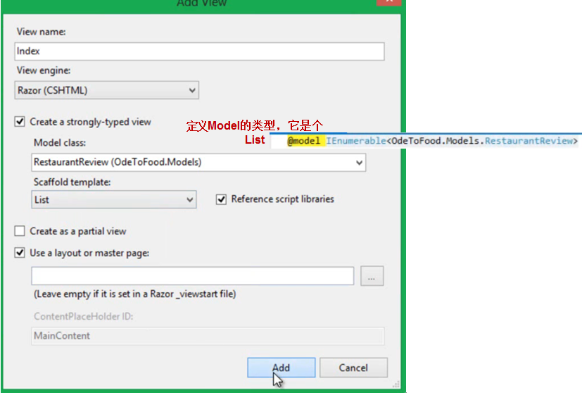

### 代码块

代码块以@开头，只有一句话，之后的部分会被解析成Html

如果要写几句用于显示，用()

注释用@*

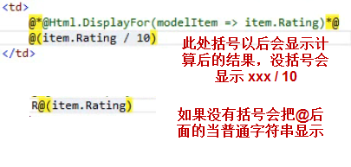

如果要写几句用于计算，用{}

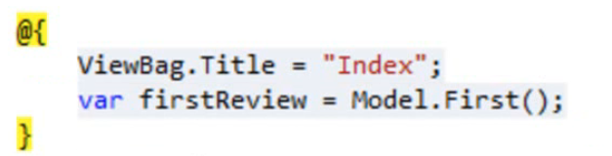

如果要在代码块中显示一个字符串，用@:，否则会被认为是代码编译错误

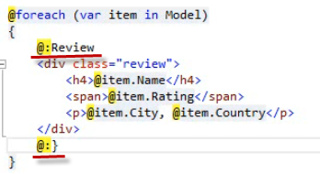

### Layout与_ViewStart

Shared下有一个_Layout.cshtml，其中只有@RenderBody()，@RenderSection()，然后Razor会将子页面的内容填在这里。

@RenderBody()用于填入一整个cshtml，@RenderSection()用于填某个cshtml中的**一部分**

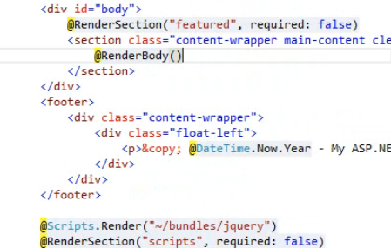

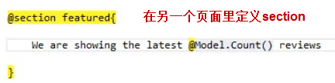

其实现方法在于Views/_ViewStart.cshtml，其中所有的代码都会在所有的Views目录下的View运行前运行。现在里面只有一句话，定义了Layout的路径。如果在Account下还有一个_ViewStart.cshtml，那么Account下所有的View运行前都会运行其中的代码。如果要为某类View单独设置Layout就可以在这里设置。

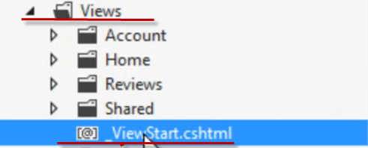

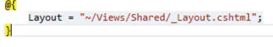

### 为Model添加Namespace

使用@model做强类型Model时，要为自定义的Model添加Namespace

方法是在Views/Web.config里添加，注意不是根目录下的Web.config

**添完以后要重启VS才生效**

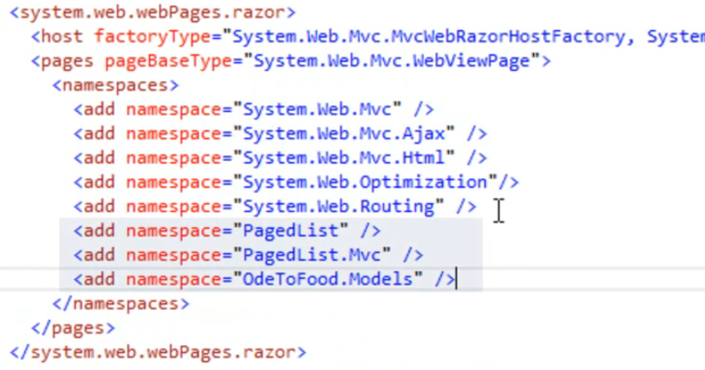

# Partial View

命名规则是以下划线开头，_[ViewName]

然后通过Html.Partial来使用

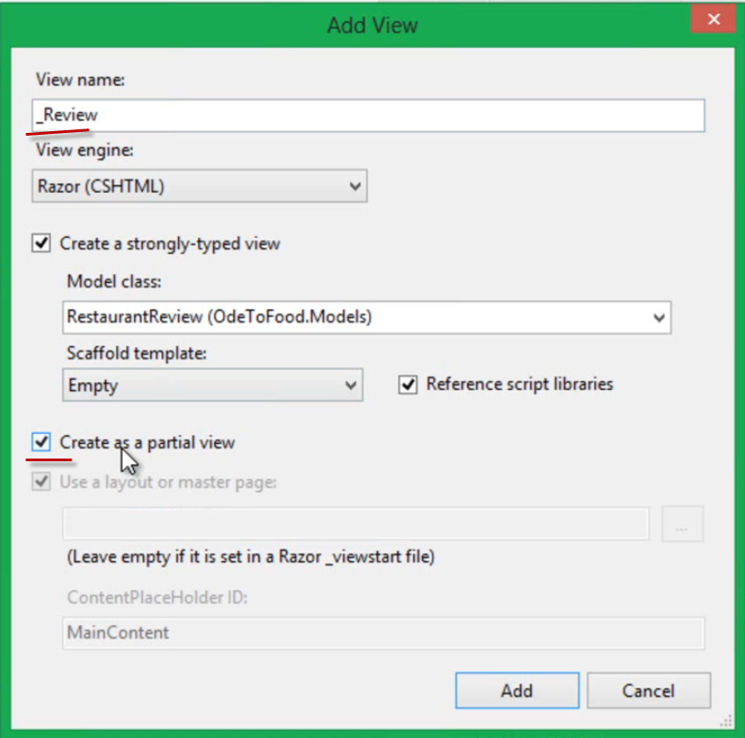

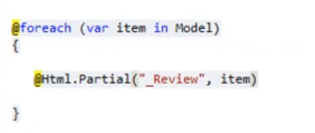

# HtmlHelper

### 显示字符串与显示Raw Html

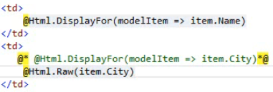

### 链接

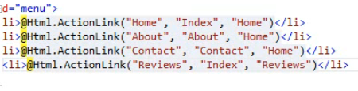

### Form

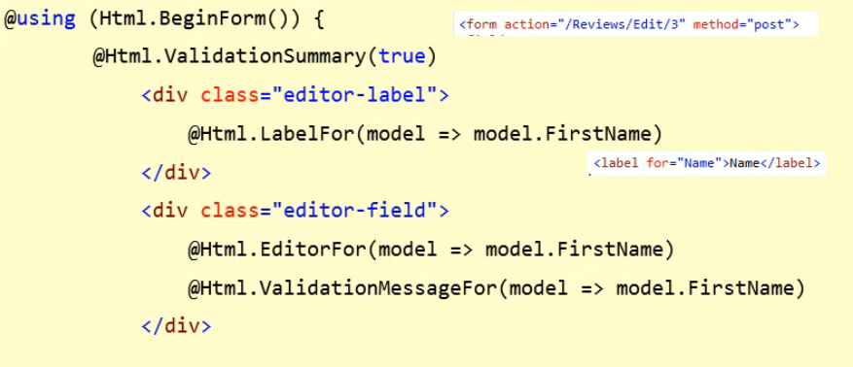

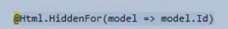

### Partial View



### 获取某个Action的View并加到现在的View中—Html.Action

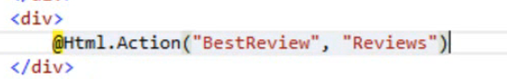

如果Action返回的是一个PartialView，那就和PartialVIew有相同的作用了。

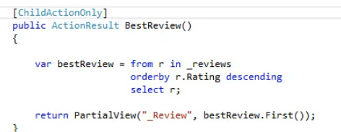

# 使用Javascript和Css

### 直接使用



### 自动打包后使用

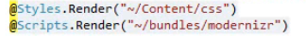

在Global.asax中设置包，每个包包括哪些文件，然后通过Render来使用。服务器会把一个包中的所有文件变成一个文件引用，但只有在**Release**模式下才会生效

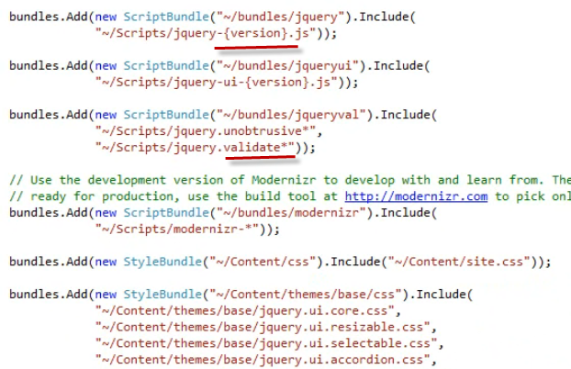

# 单元测试

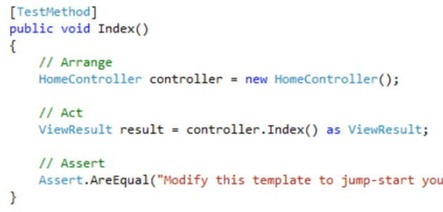

单元测试的对象是Controller，就是调用controller获取一个ViewResult

# Validation

MVC的Validation使用jquery.Validation

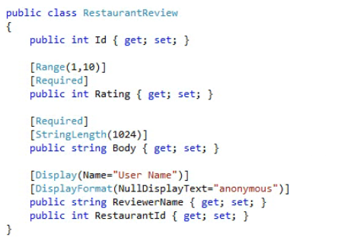

### 自定义Validaiton

写一个类继承ValidationAttribute

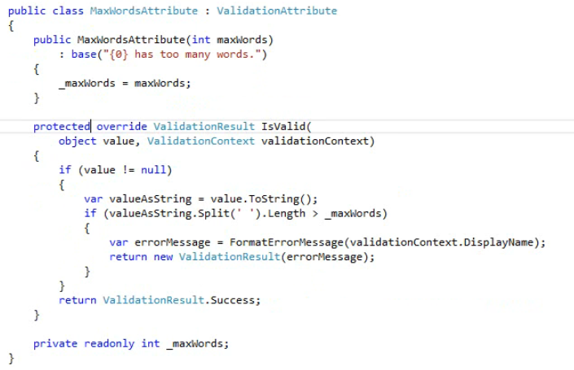

### Validate整个Model

让Model实现IValidatableObject

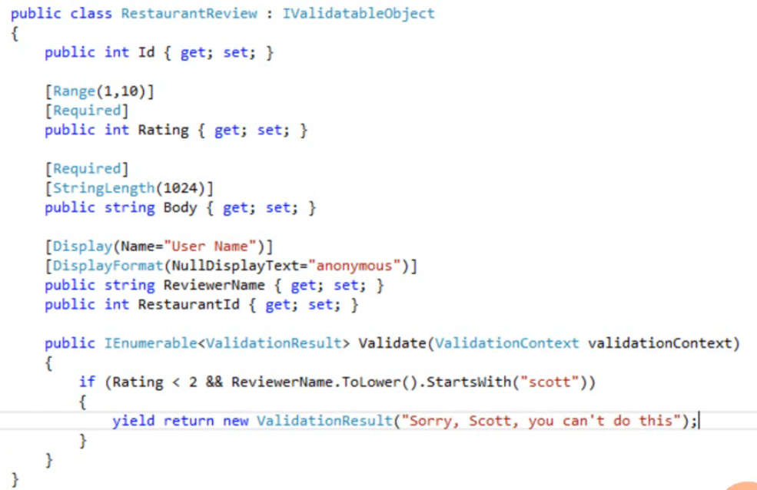

### ValidateMessage的显示



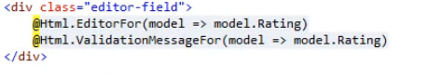

当设置true时，ValidationSummary将只显示IValidableObject的Result，各属性的结果显示在各自的ValidationMessageFor里

如果设置成false，ValidationSummary将会显示所有Result

### Jquery-Validation

MVC Validation 使用Jquery-Validation

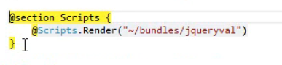

# ErrorHandling

首先在Global Filter里要加上HandleError，然后再web.config里设置<customErrors>，这样当有Exception抛出时，将会自动显示Error View.

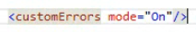

ErrorView是一个SharedView

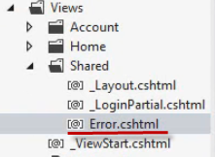

也可以设成RemoteOnly，这样本地调试时，将会显示Exception信息，只有远程访问用户会看到Error Page

# Ajax

### Quick Intellisence

Scripts文件夹下有_reference.js文件，编辑它

### Ajax

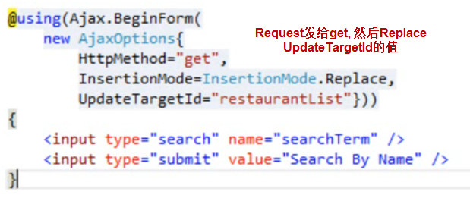

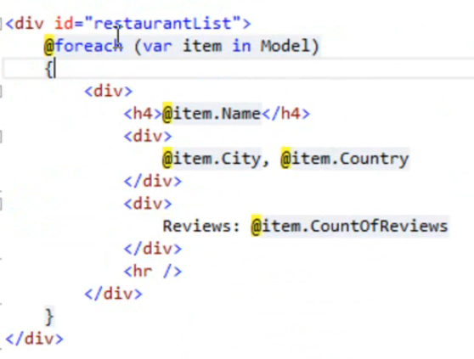

也可以用partial view，Ajax Request可以返回一个PartialView

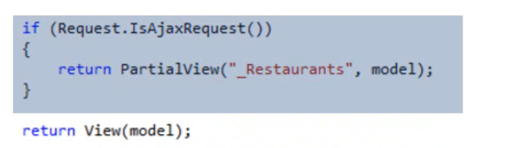

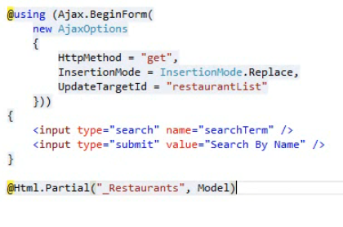

### 用Jquery实现Ajax的Submit

首先不用Ajax.BeginForm了，而是自己写一个Form

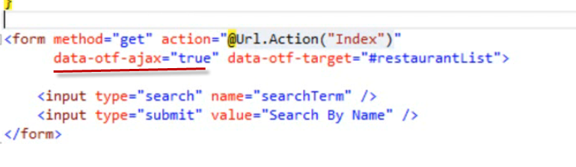

然后用Jquery获取ajax=true的form，让他submit, submit的过程是ajaxFormSubmit



具体的发送过程。注意由于Action返回的是一个PartialView，所以是html代码，因此直接用html()赋值即可。

最后的return false是防止再做Postback

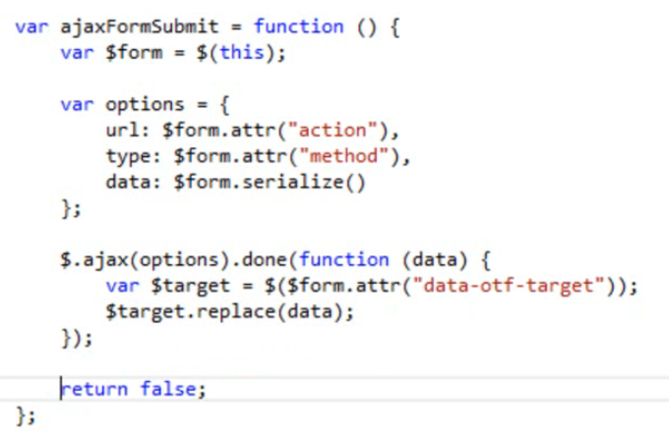

### Json Data

首先Action必须返回Json()

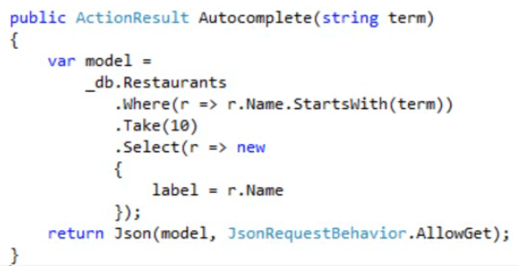

### Paging

用NuGet搜pagedList

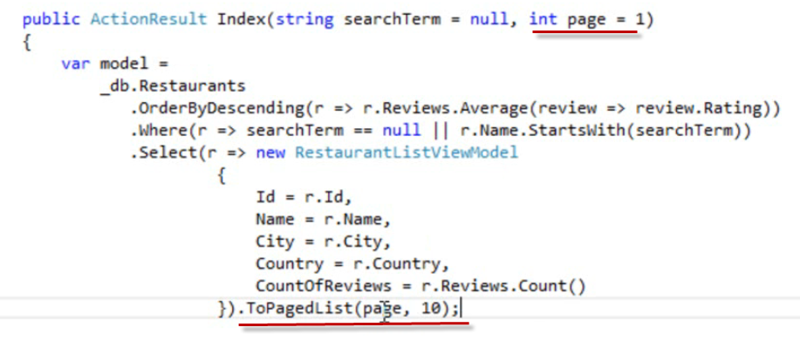

样式可以在PagedList.css里更改，默认没有加到CSS Bundle里加进去就能生效

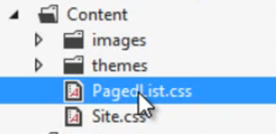

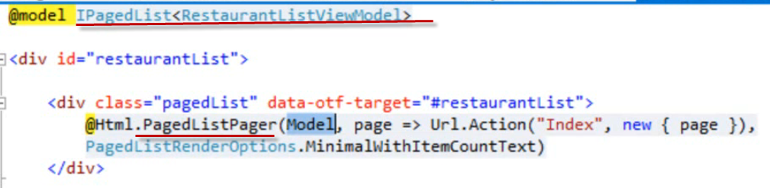

但还有问题，PageList的上一步下一步还是Postback，所以要自己做Ajax

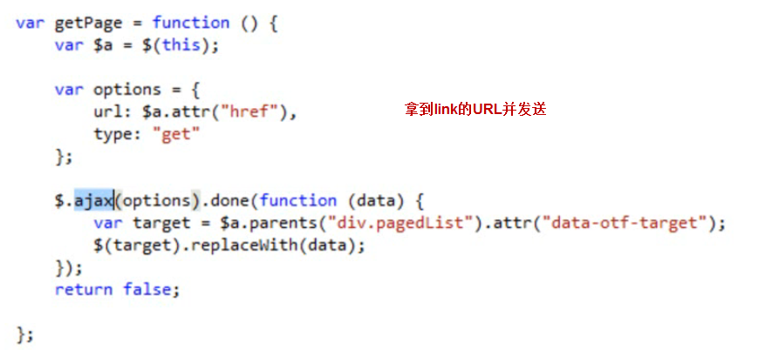

# Security

### Windows Authentication

Windows验证，所以就建了个内部网应用，不用Internet Application

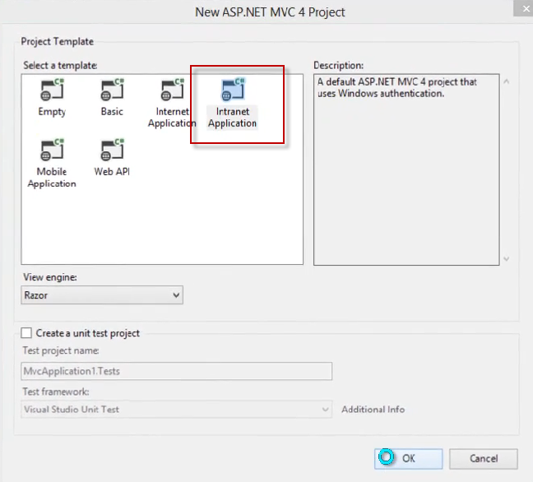

然后选中Project的Property，把Windows验证打开，就会自动弹出了

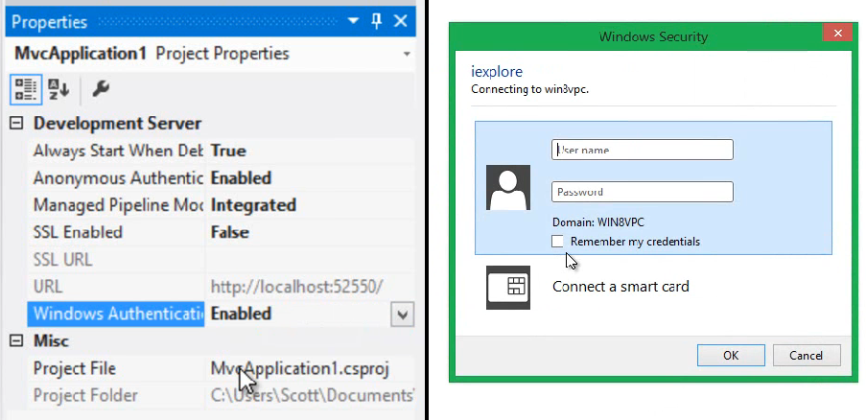

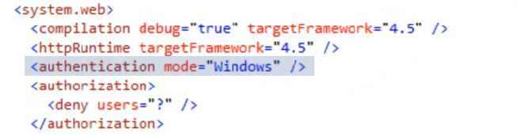

### Forms Authentication

用的是Web Matrix

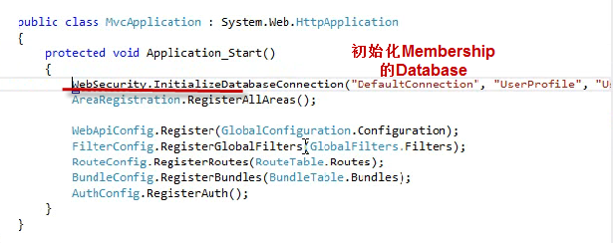

给Login函数加上RequireHttps

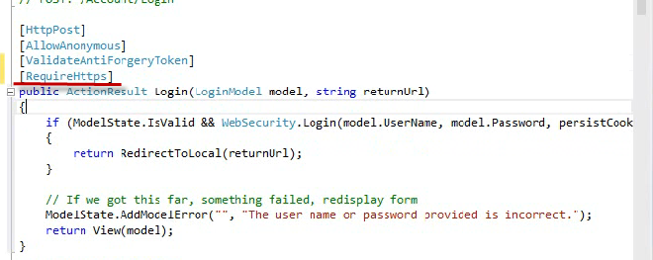

然后在Models文件夹下删除自动建立的AccountModels里的Model和DbContext，自己建自己的

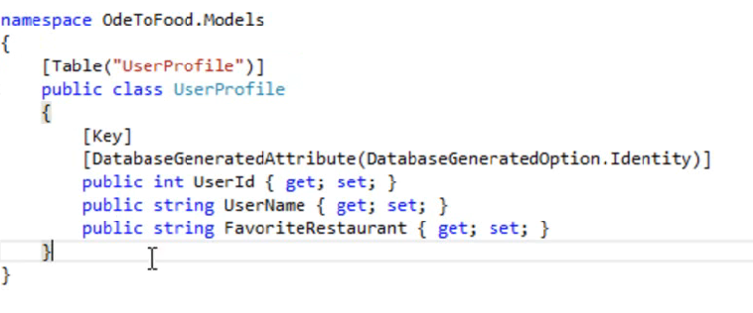

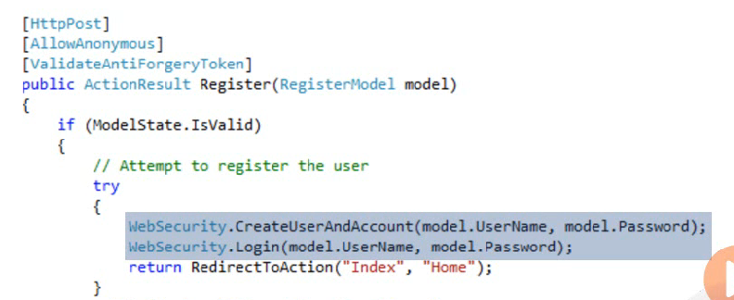

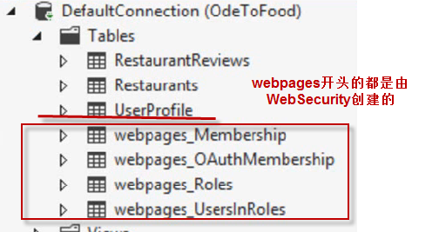

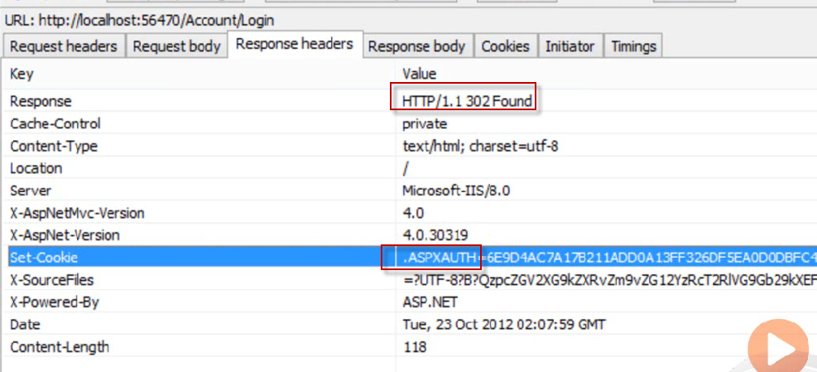

登陆成功后的Response，会返回一个302redirect，溶蚀set-cookie，在.ASPXAUTH里设置账号

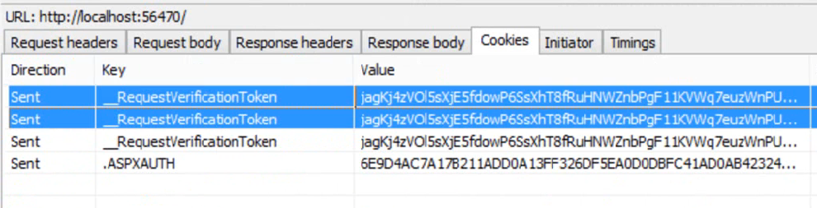

在Request的Cookie中可以也找到

### Authorization

对Action的Authorize就加Tag，没有参数的意思是登陆后才能用

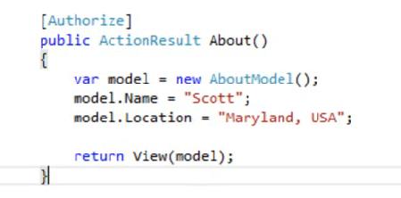

对Controller加Authorization

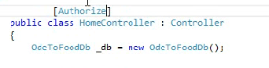

加了Authorization的Controller里需要不登陆就能访问的Action

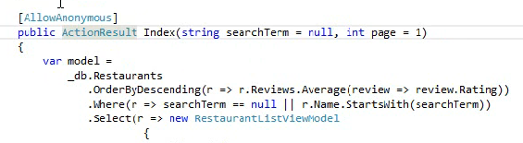

只有特定的角色的用户才能用

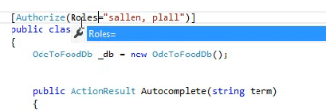

### Membership API—创建用户和角色

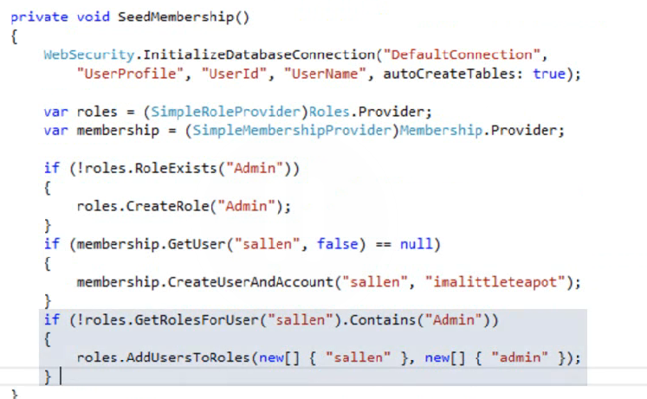

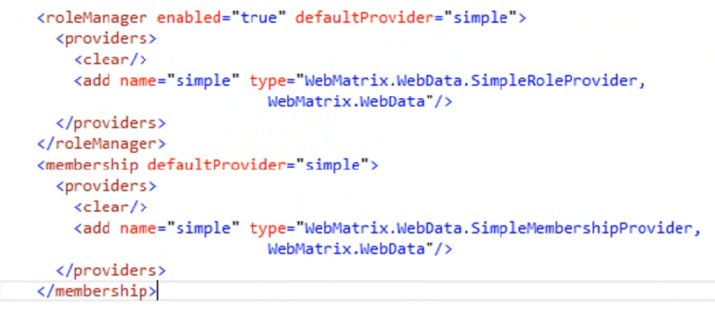

### UI与User、Role

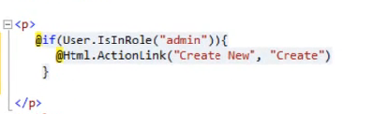

### Cross Site Request Forgery—确认submit的来源[ValidateAntiForgeryToken]

黑客首先从要攻击的网站上拷贝form代码到自己的站点上并精简，然后把它隐藏了，在form里加上自己想篡改的值

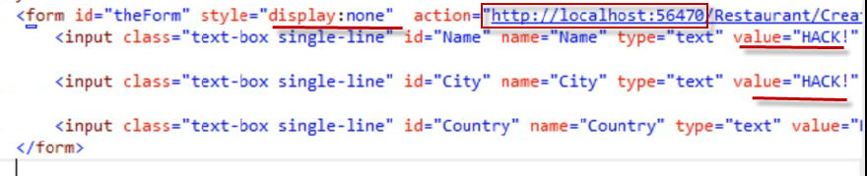

每2000秒就提交一次

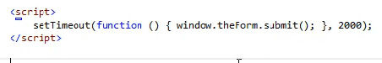

当被攻击的网站的合法用户使用这个站点时，就会通过验证并加进了黑客的内容

解决方法是不仅要确认用户，还要确认submit的来源是不是合法，是不是由本网站给与的

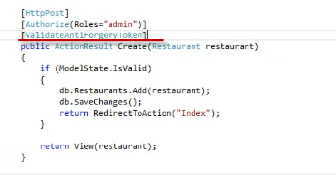

加上以后还会在cookie里加上——RequestVerrificationToken

### OpenID与OAuth—DotNet OpenAuth

自己不管，让别人来管理

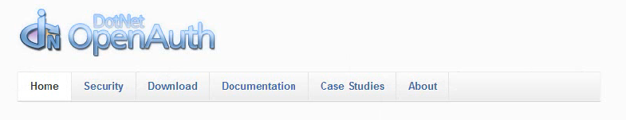

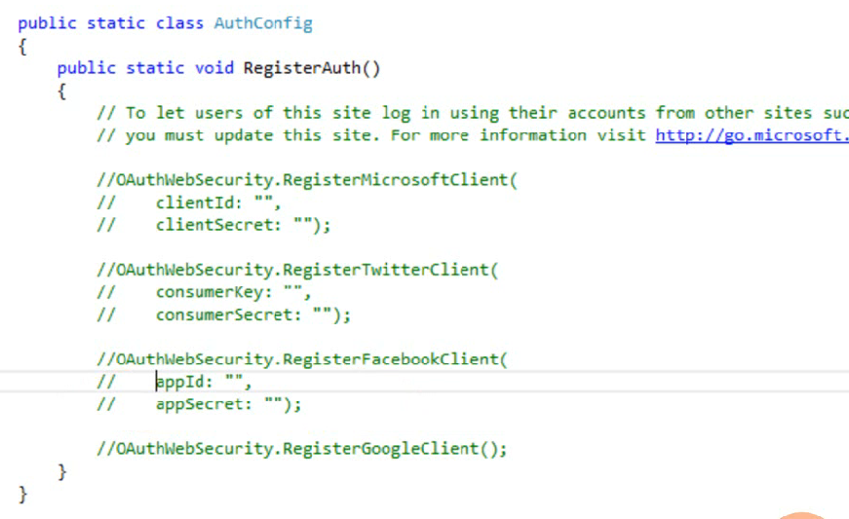

# Infrastructures

### Cache

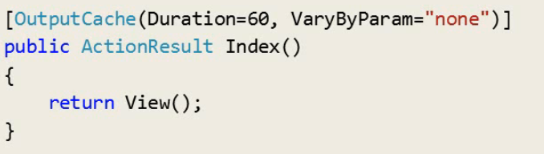

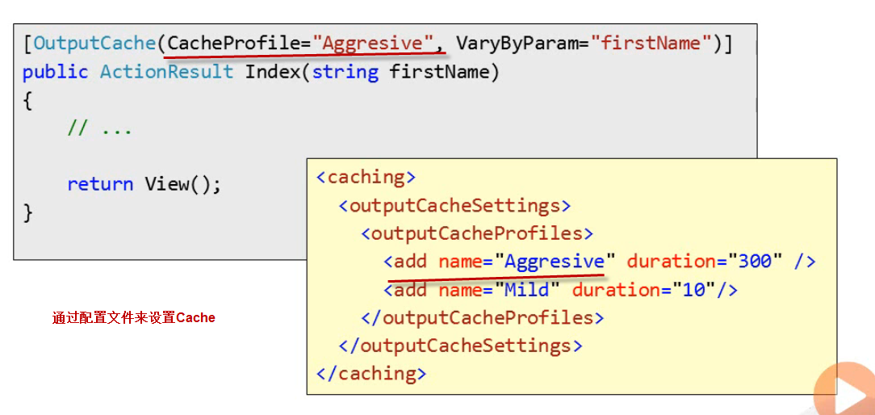

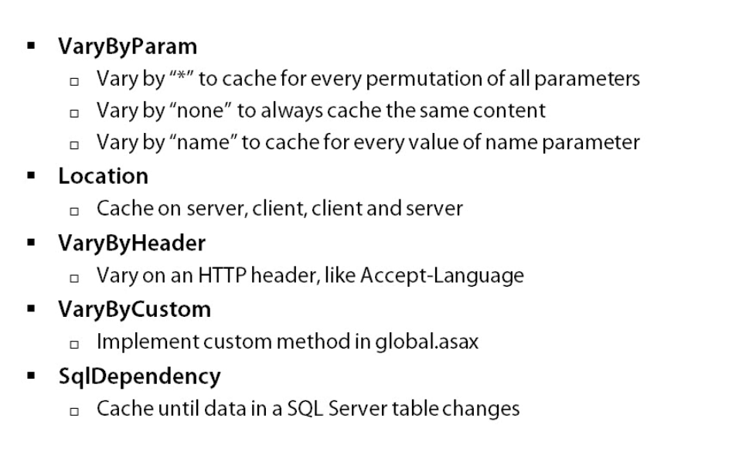

### 本地化与Resource文件

Thread.CurrentCulture改变的是格式

Thread.CurrentUICulture改变的是Resource的加载

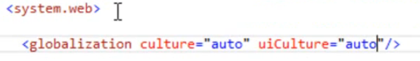

### Health监控—ELMAH

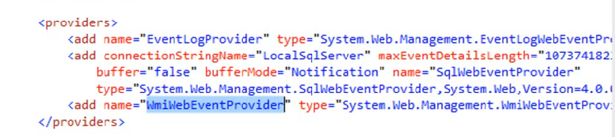

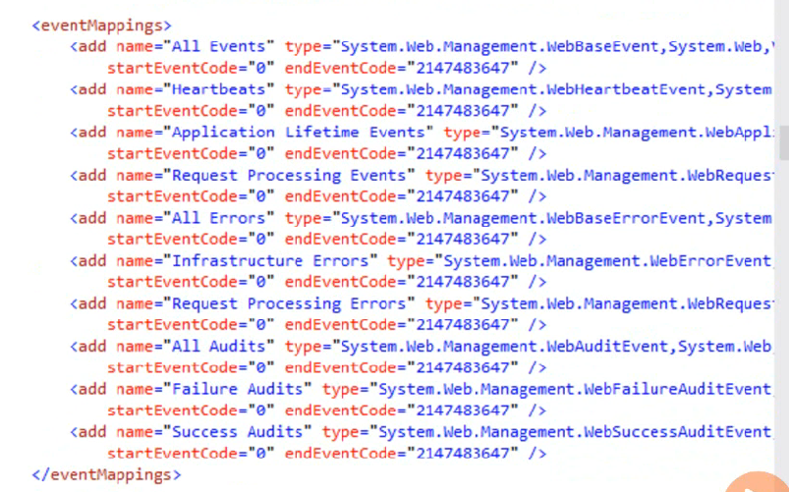

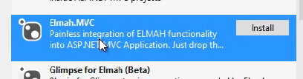

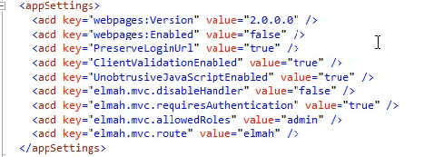

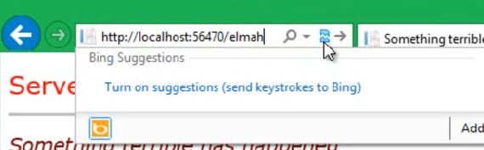

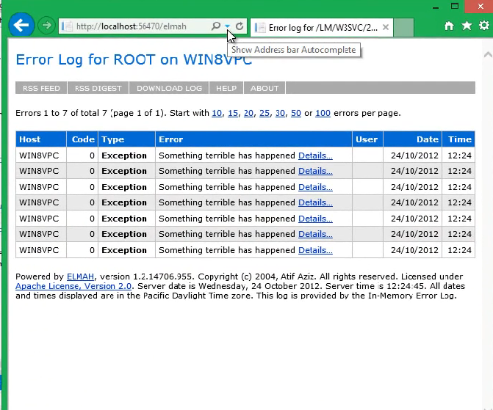

# Deploy

### Configuration File

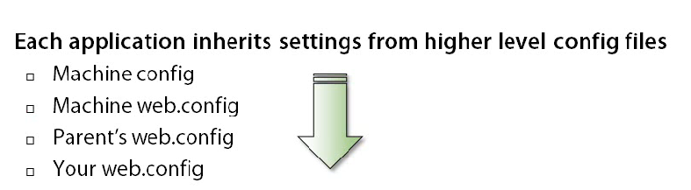

C:\windows\Microsoft.Net。。。。

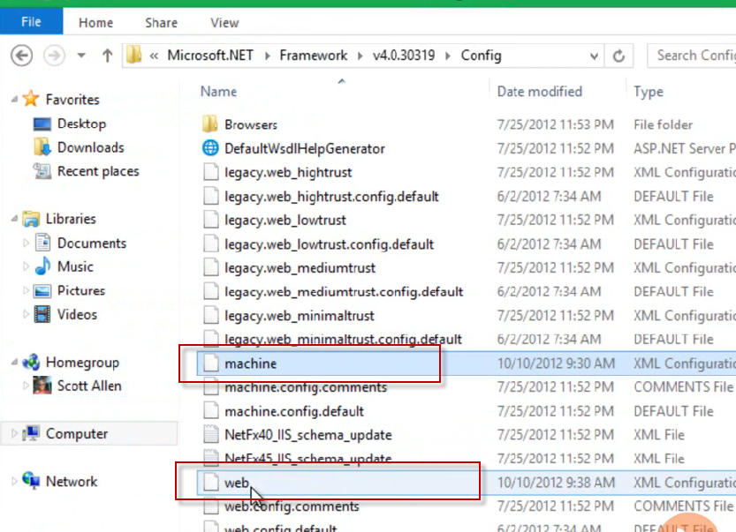

# Entity Framework

### 强类型DB—必须dispose

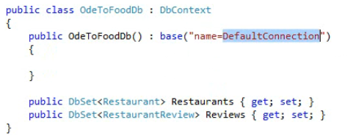

在每个Controller中去new一个DB，**Controller用完**必须Dispose

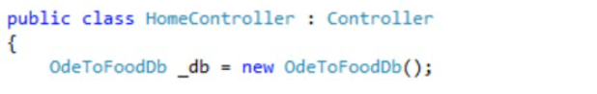

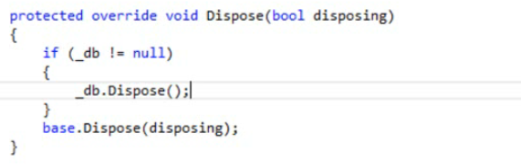

### 创建DbConnection

View->Database Explorer

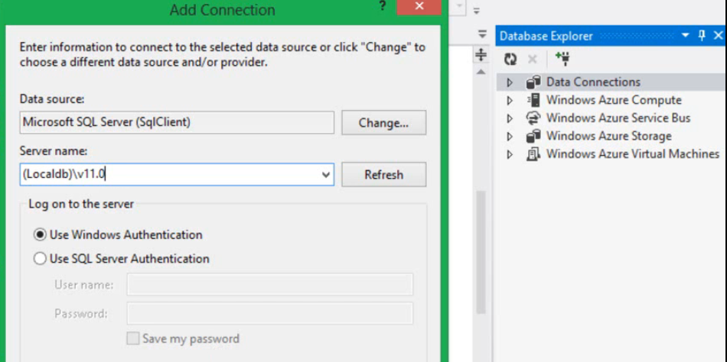

### Database Migration

打开Migration , View –> Package Manager Console

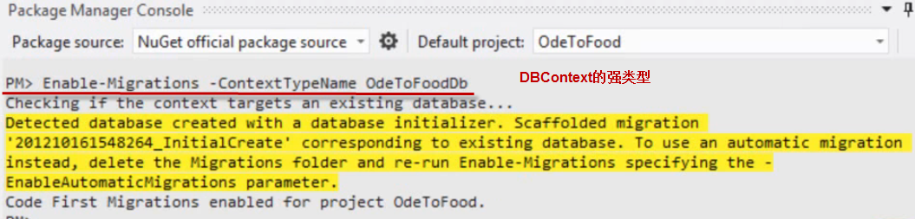

打开之后，将会增加Migrations文件夹，其中的Configuration文件将会决定当EntityFramework改变时是否自动更新数据库。

Seed是每次Migration之后，为数据库加入必须数据的函数。

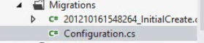

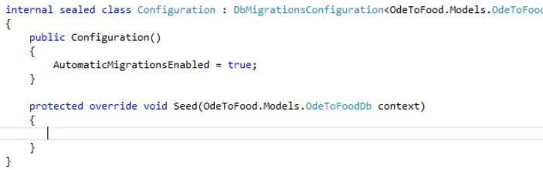

手动更新与强制执行，执行之后会更新数据库





Xxxx_InitialCreate是Migration File, 用来创建数据库

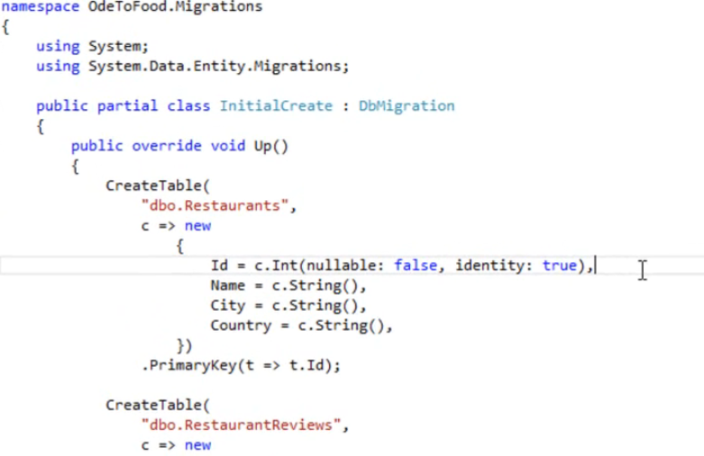

使用SQL

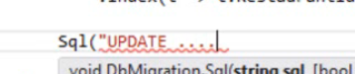

# Sample

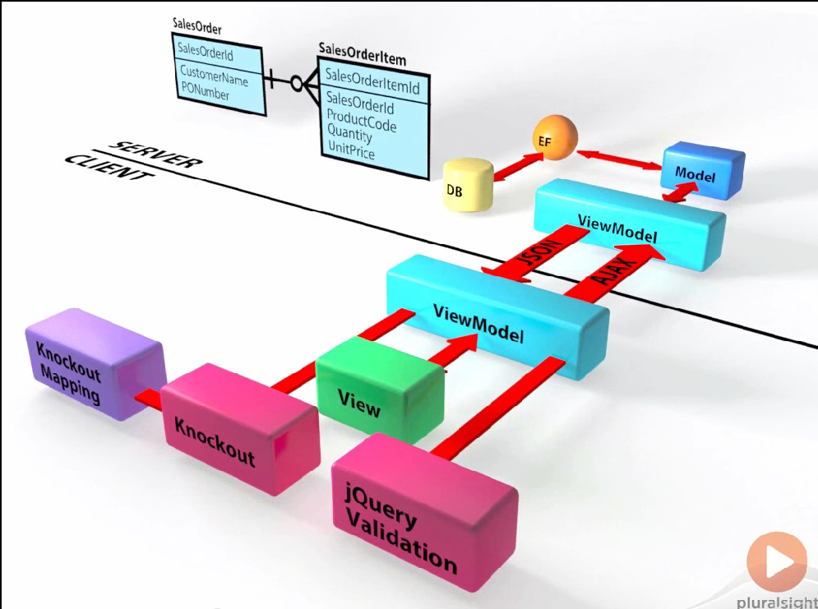

### SalesOrder

首先建立了SalesOrder这个模型

创建一个SalesContext去继承DbContext，添加构造函数，参数只有ConnectionString的名字

所有的对象都是一种DbSet

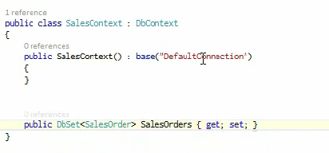

打开tools->NuGet->Package Manager Console打开数据库自动迁移

**要使用此功能，必须先安装NuGet，然后从NuGet获取EntityFramework才行**

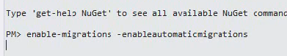

设置Miguration Configuration, 在Configuration.cs中

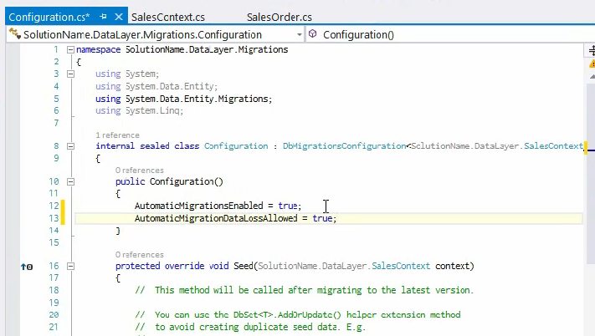

生成数据库



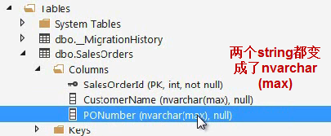

在数据库访问层设置SalseOrder的生成设置，并把这个设置加到DbCOntext中，再生成数据类型就变了

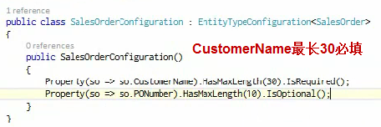

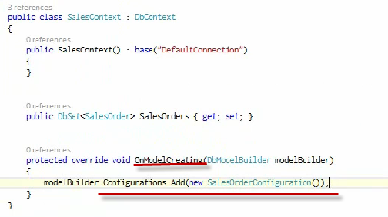

通过Seed来初始化数据，注意Seed不会删除原表中的数据再操作Seed

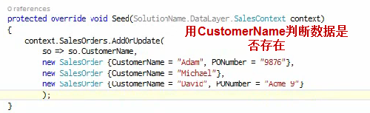

### Display SalesOrder

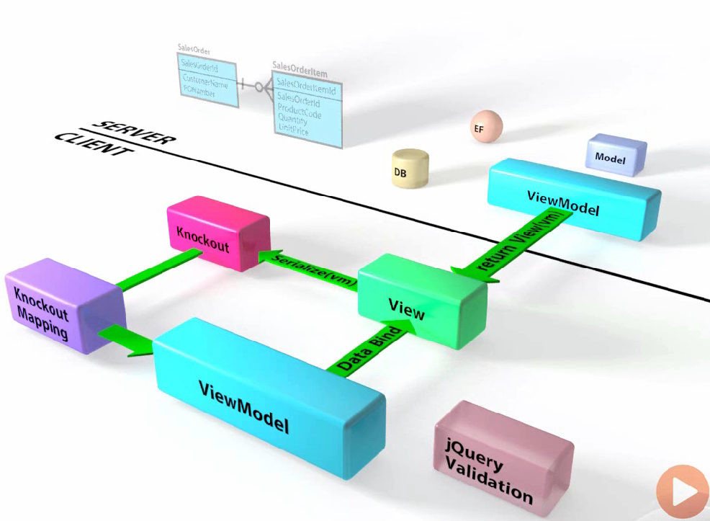

从数据库中获取Model传给前端，前端通过knockout和mapping来生成前端的viewmodel，并绑到View上来显示。

生成一个Entity Framewoek的Controller

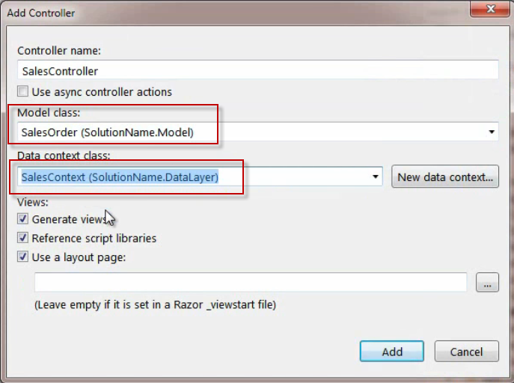

在View层创建ViewModel，并让Controller把这个ViewModel传给View

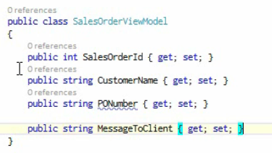

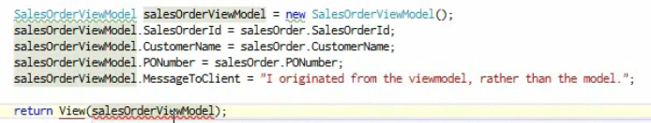

用ko.mapping来创建Javascript的ViewModel，并在View中应用它们

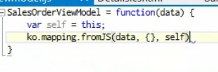

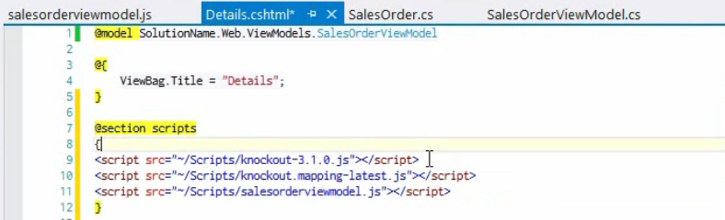

从C#的ViewModel来创建Javascript的viewmodel，本质是在服务端把View的Model序列化了

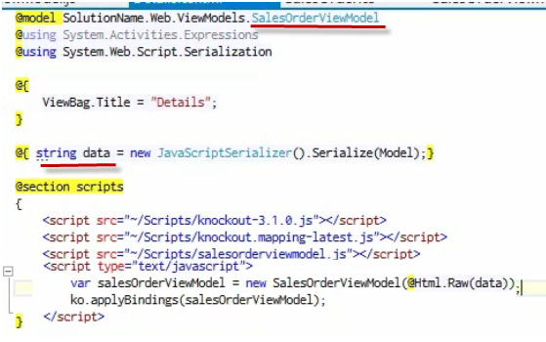

创建View，页面上的元素是跟Javascript的ViewModel绑定的

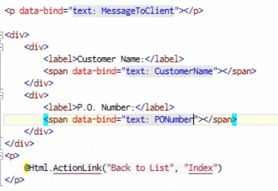

### Add SalesOrder

实现添加一个SalesOrder操作，在ViewModel里新增一个Save函数，它向SalesController的SaveAction发出请求，返回包含了一个新的salesOrderViewModel，把它重新帮到View上。返回也还可以包含其他参数

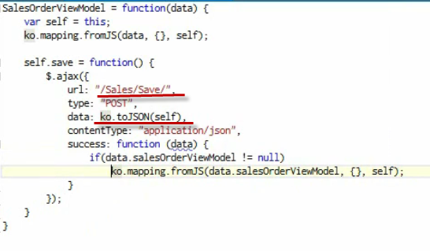

SaveAction接受一个ViewModel，然后创建对象加到数据库里，返回的是一个匿名数据结构，其中的包括了salesOrderViewModel，如果客户端要重定向也可以包含重定向的URL

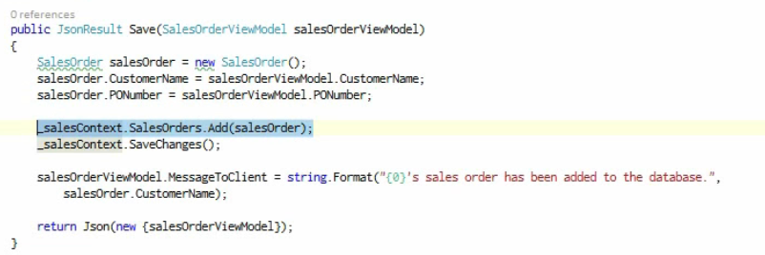

### Edit SalesOrder

Edit遇到的问题是，从客户端发上去的SalesOrder都是新的对象，新的对象加入到EntityFramework中时，都会Insert。因此要做到能识别客户端发上来的对象是什么状态。

解决方法是给所有的SalesOrder都加上一个State。 Added是新增未加数据库的，unchanged是操作已经完成的，modified是更改了还未更新数据库，deleted是删了还未删数据库的。做完操作以后都变成Unchanged操作。

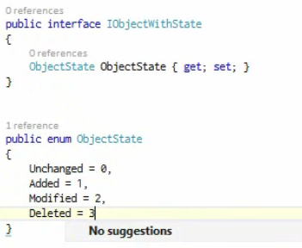

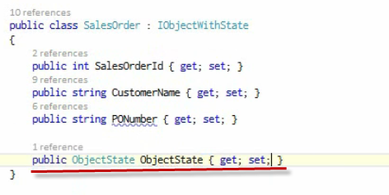

然后更新数据库，结果发现ObjectState变成了系统中的一列，但没有必要存储在数据库中， 因此要Ignor这一列。

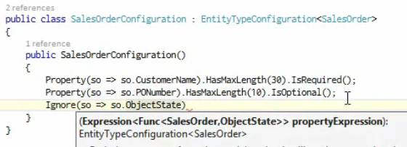

在View的ViewModel中加一个函数，只要用户更改了某个SalesOrder的信息，就把他的状态改成Modefied，只要输入框中的内容变了，就算修改过了，所以input的change事件要绑定到这个函数上。

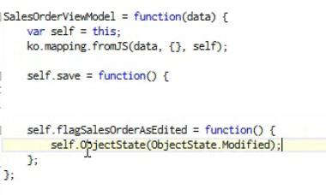

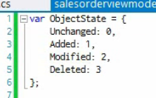

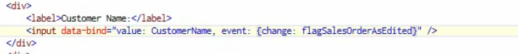

服务端也要重写，要加入状态的判断

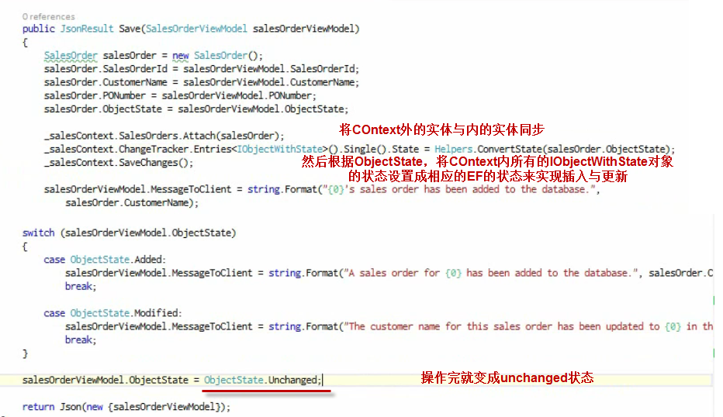

### Delete SalesOrder

如果删除成功，将重定向客户端网页

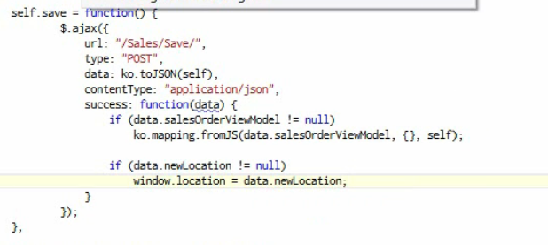



### 重构

将显示订单详情的html放到一个Shared Partial View中，叫_DisplaySalesOrder，并在Details中调用它

这样，Delete页面也可以使用它

但加入script的section不能加到Partial View中

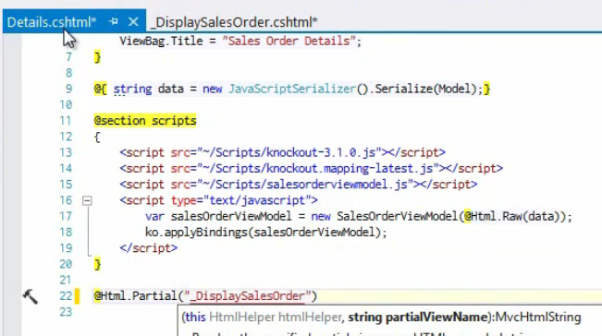

然后为Create和Edit创建一个Partial View

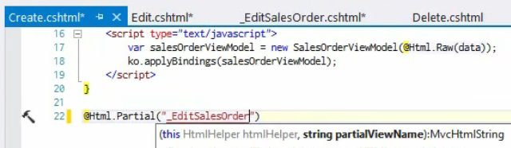

然后重构SalesController，其中做的最多的事情就是把SalesOrderViewModel的属性赋值给SalesOrder和把SalesOrder赋值给SalesOrderViewModel，因此加一个Helper来做这个事情，这是一个Model中的Helper，不能加在View中。

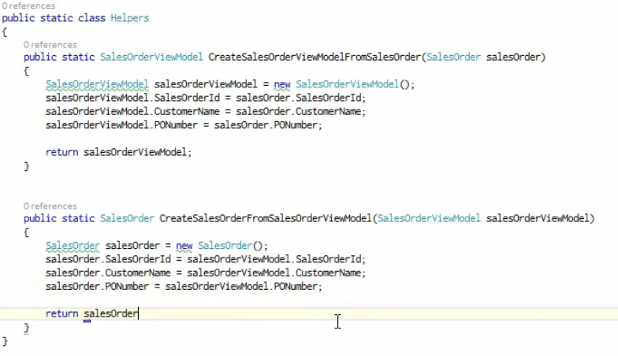

### Bootstrap

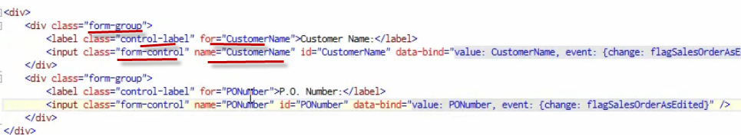

首先用for name建立起label 与input之间的关系，然后把他们的container设成form-group，再使用control-label和form-control样式就能做出表单了。

### SalesOrderItem

创建SalesOrderItem的Model，注意其中同时包含了SalesOrderId和SalesOrder对象

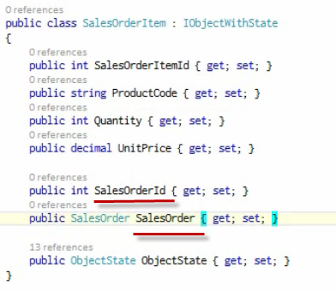

创建Configuration，然后在DbContext中加入SalesOrderItems

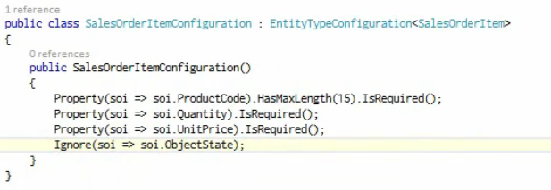

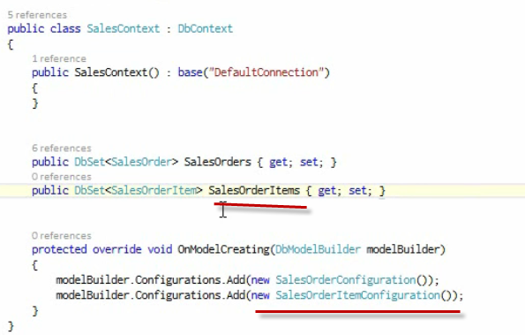

创建ViewModel

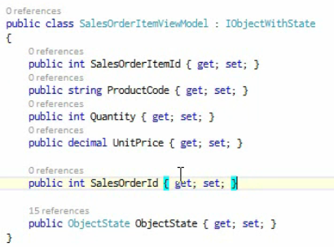

### Lazy Loading SalesOrder

第一步是把Children Collection设成virtual，SalesOrderViewModel里也加上SalesOrderItems列表

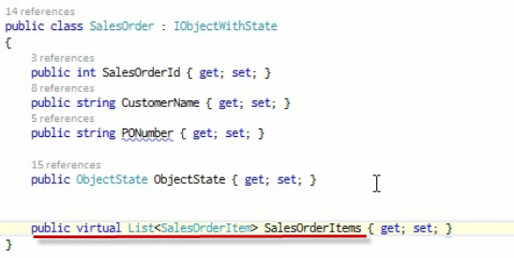

### 使用KO.Mapping创建ViewModel

对SalesOrderViewModel来说，使用KO.Mapping时，需要手动告诉他，把SalesOrderItems列表中的每一个对象转换成Javascript端的SalesOrderItemViewModel。这个工作是由Mapping Definition来做的。由于是列表所以要设置key，设置了对SalesOrderItems，要去掉observable后的SalesOrderItemId作为Key，并把每一个对象new一个SalesOrderItemViewModel出来，这样就有了Javascript列表的key value。

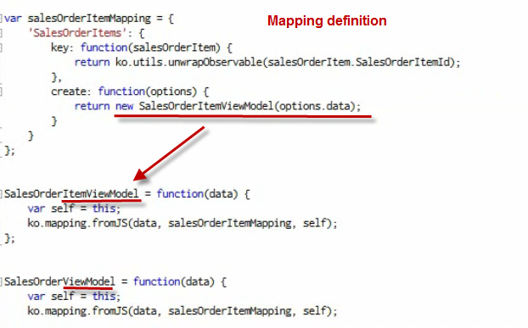

### 显示SalesOrderItem列表

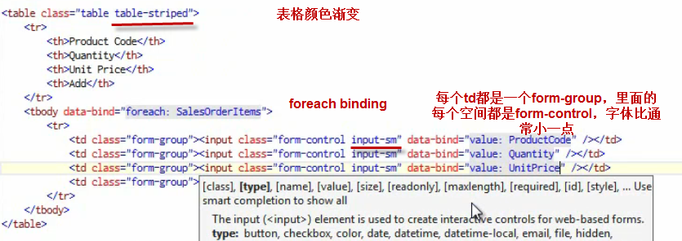

在SaleOrder的Model与ViewModel互相转换的那里添加生成SalesOrderViewModel的代码

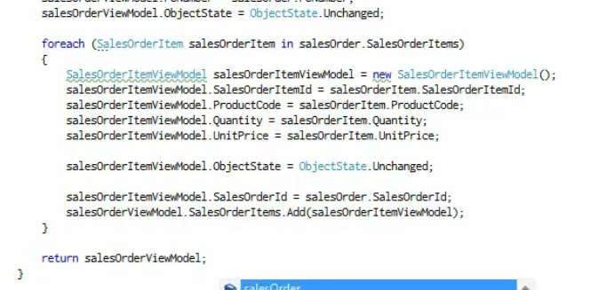

### 添加SalesOrderItem

客户端就加一个对象进去, 由于Foreach绑定，界面上回自动多出一行



在服务端，给DbContext扩展一个函数，它把DbContext中所有的IObjectWithState拿出来，读它的ObjectState并设置EntryState

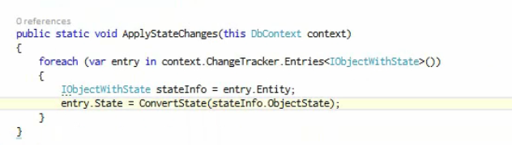

Save函数中直接使用ApplyStateChanges。注意这里没有显式调用SaleOrderItems，而是SalesOrder，Attach了之后它的SalesOrderItems也会Attach到DbContext之中，ApplyStateChanges的IObjectWithState列表也会得到所有的SaleOrderItems，于是SaveChanges后就会发生相应的操作。

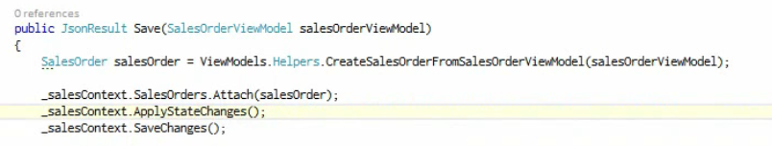

### New Primary Key冲突问题

当添加了两个SalesOrderItem并Attach时，会说两个对象主键冲突，因为主键都是0

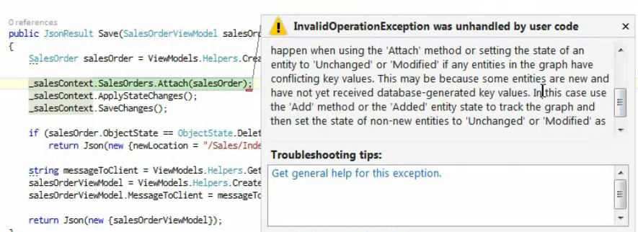

**解决方法是给主键设置不同的负值，因为DBContext只要主键不同，而数据库的Identity列会忽略负数重新生成**

temporarySalesOrderItemId = -1;

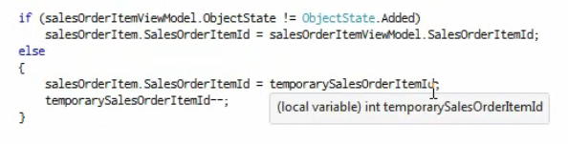

### 编辑SalesOrderItem

给编辑控件添加change事件，去改变ObjectState

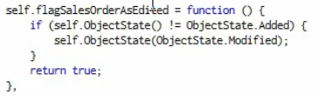

### 给客户端SalesOrderItem添加计算 – ko.Computed

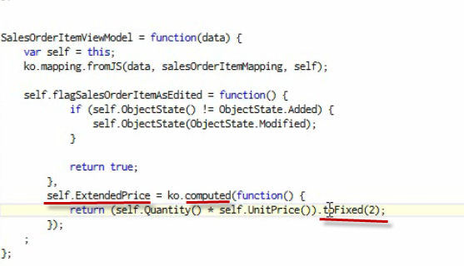

### 给客户端SalesOrder添加总价 – ko.utils.arrayForEach

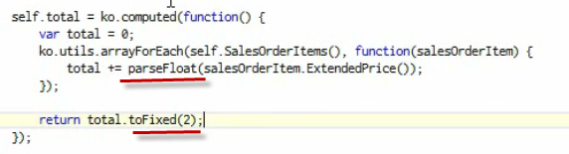

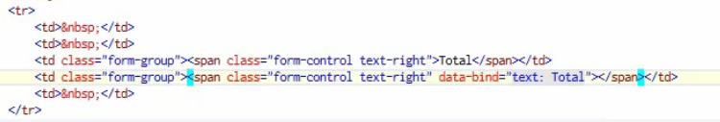

### Delete

Delete触发的是SalesOrder的delete函数，而不是SalesOrderItem的. Delete函数首先将对象删除来更新界面，然后将需要删除的OrderItem的ID加到一个SalesOrderItemsToDelete列表里。

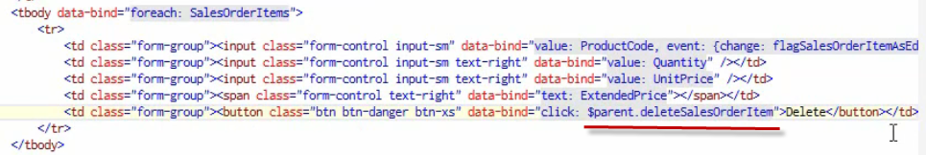

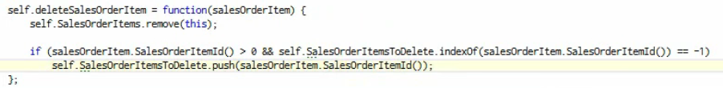

服务端的ViewModel也要加这个

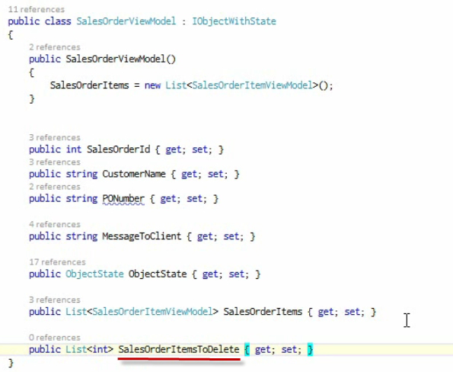

在Action中按ID把SaleOrderItem找出来，把状态设成deleted

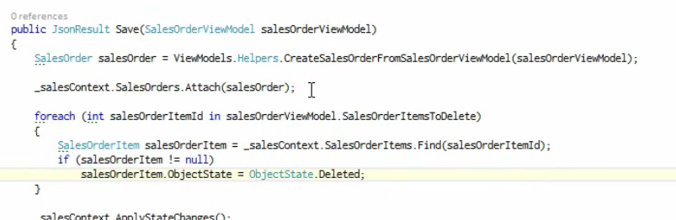

### 无法删除有SalesOrderItem的SalesOrder

删除SalesOrder时，先遍历它的SalesOrderItem，都设成Deleted再更新。

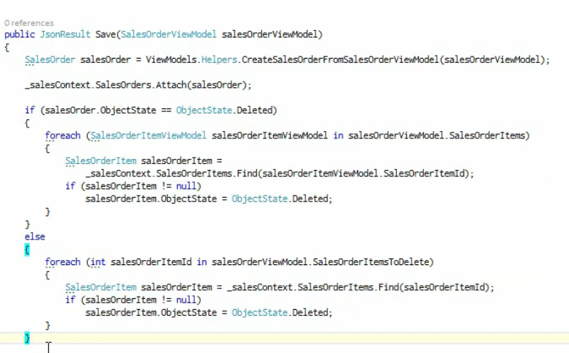

### Validation

用Jquery Validator对form进行Validation。Rules中的属性名对应的是控件的name属性

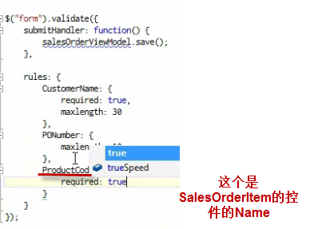

注意，如果要对SalesOrderItem进行Validation，**需要修改Jquery Validator的代码**。由于每一个的SalesOrderItem的控件的Name都一样，而Jquery Validator默认只拿一个，所以只有第一个才会被validate.

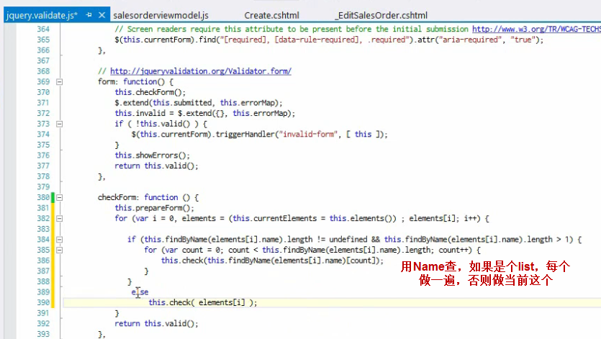

但这么做完之后仅仅是激活了Validation，但Jquery Validator无法显示ErrorMessage，原因是它无法通过Name来定位这个控件，因此要在把ViewModel绑定到View上时，就用KO来给每个SalesOrderItem的控件生成不同的ID，有了ID后就显示Error Message了。



### 自定义Error Message

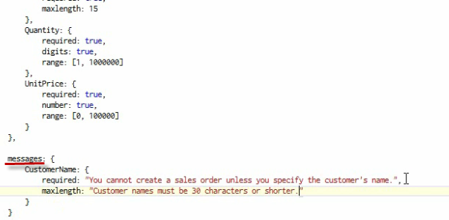

### 自定义Validation Rule

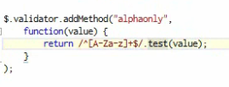

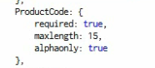

### 显示Validation Massage – Jquery Validation Bootstrap Tooltip

从Github上下载，会自动显示出来

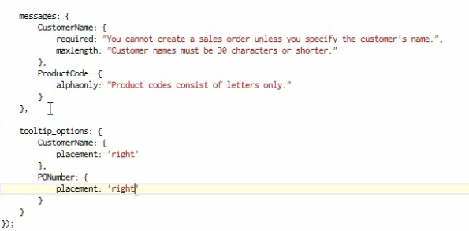

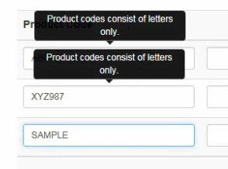

### ServerSide Validation 与显示– DataAnnotation

**只有当客户端Validation都过了之后才会继续做服务端Validation**

创建一个ModelStateException，它有个构造函数，传一个ModelStateDictionary进去，ModelState和ModelStateDictionary都是MVC的Controller的一个参数。

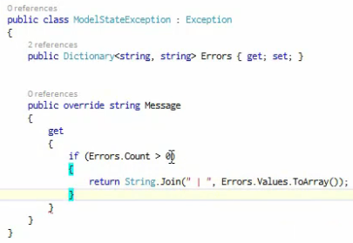

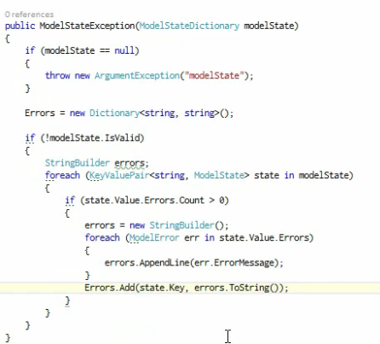

然后创建一个Attribute，来像Annotation一样使用。这个Attribute的作用是说，被标注的函数抛出异常时，都会被这个Attribute截获并处理

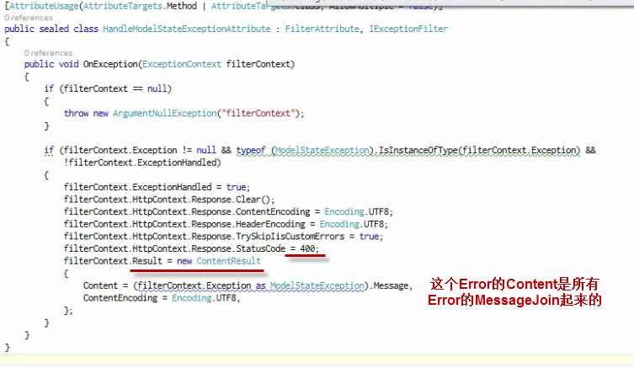

使用，给Save函数加上这个Attribute，如果ModelState不是Valid，就抛出异常，然后Attribute的OnException将会运作。

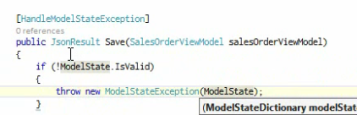

最后把ErrorMessage显示出来

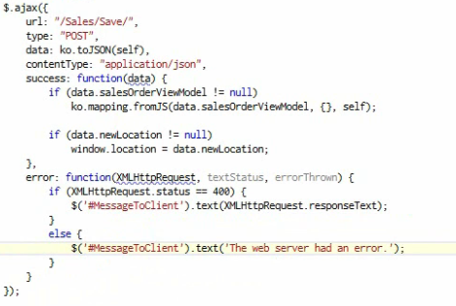

最后还要再VS-》Debug-》Exception里，把ModelStateException加进列表，否则Debug模式下无法显示消息

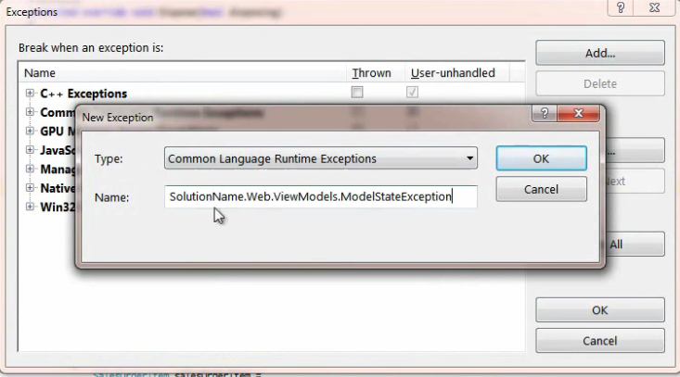

### 自定义服务端Validation

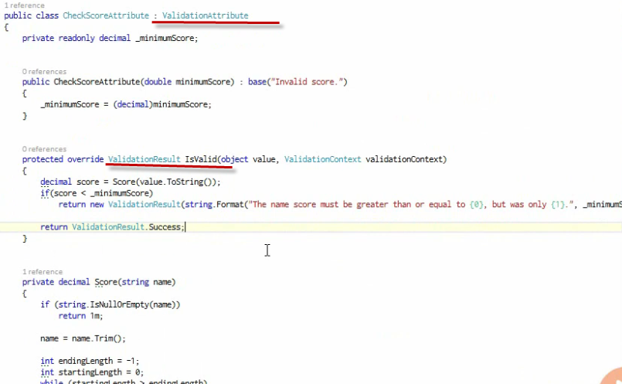

### 多用户的问题并发访问控制

一个是对同一条数据的并发访问

另一个是不同用户操作不同数据，但每个用户刷新页面后要显示最新状态，如果用户A为SalesOrderItem增加或修改了一条，用户B修改了另一条，但由于B的DbContext中不会有A新增和修改的记录，因此就会出现问题。解决方法是更新后，先dispose原来的Context，重新new一个，再用Id去拿。

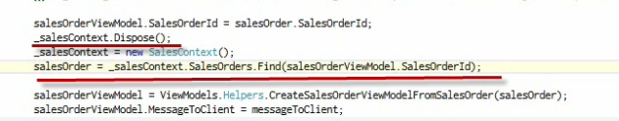

在SalesOrder里加上RowVersion属性，然后在Configuration里把RowVersion设置成IsRowVersion，将会在表里生成RowVersion列，数据类型为rowversion, 更新数据后这一列会自动增加。

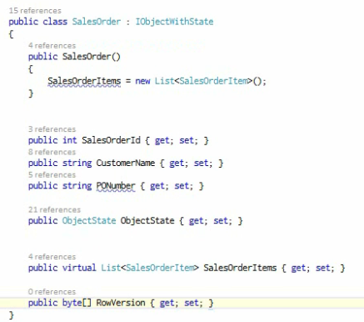

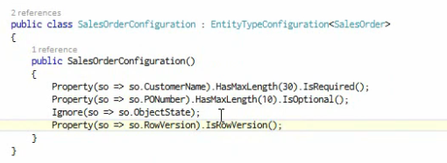

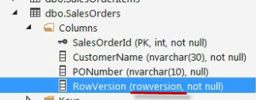

但是byte[]在Javascript端没有对应的数据类型，所以要在把Json转成Javascript Object时，把RowVersion转成String

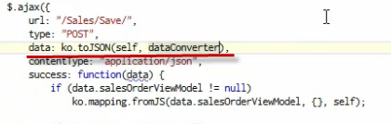

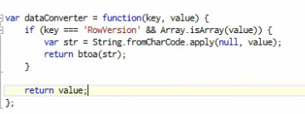

如果Save时发生并发访问问题，那就设置ErrorMessage但不直接返回，而是重新获取最新数据后刷新界面，并显示ErrorMessage

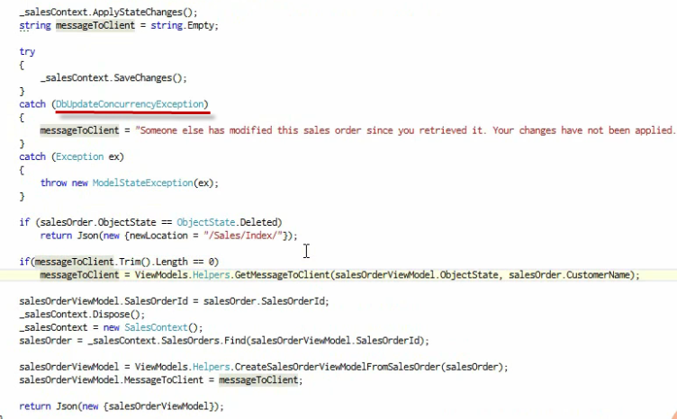

# Automated Test

<http://www.pluralsight.com/courses/automated-aspdotnet-mvc>

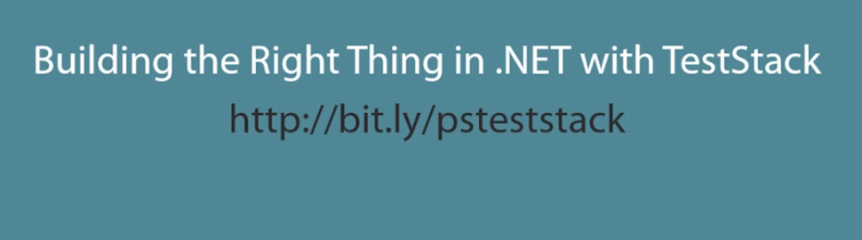

### Naming Convension—SUT

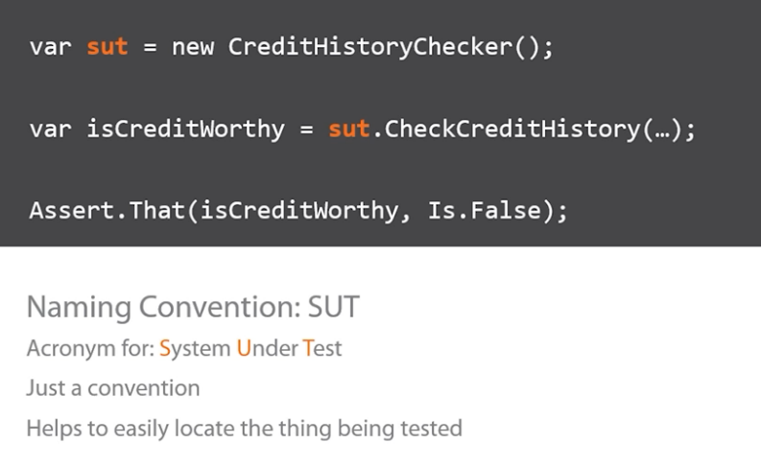

### Framework

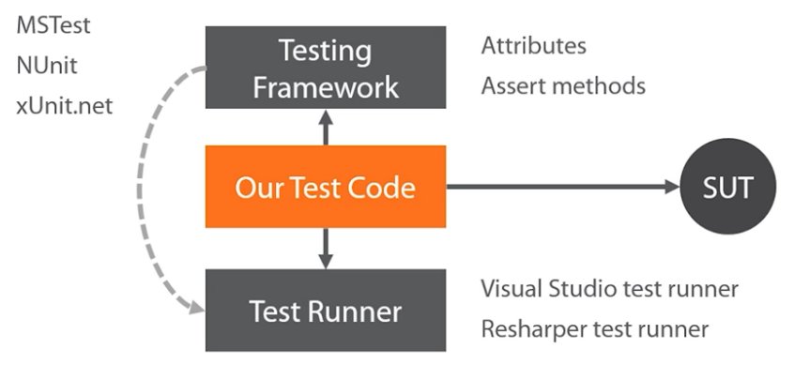

### NUnit—TestFuxture Test Assert

.Net是TestCalss和TestMethod

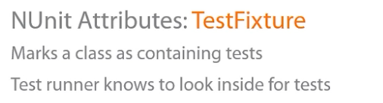

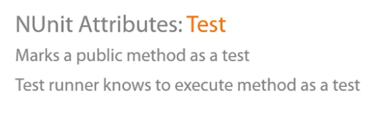

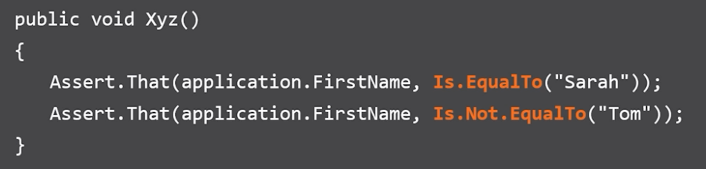

### NUnit结合VS

Extension里找NUnit Test Adapter

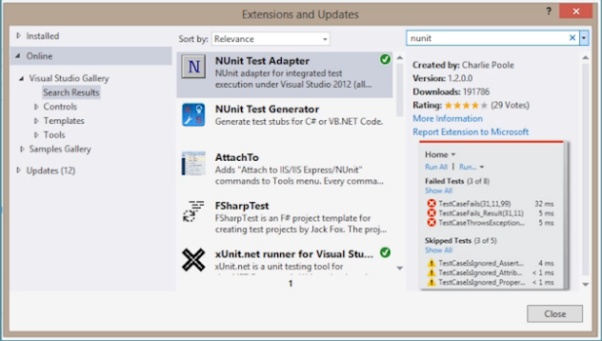

### Fluent MVC Testing



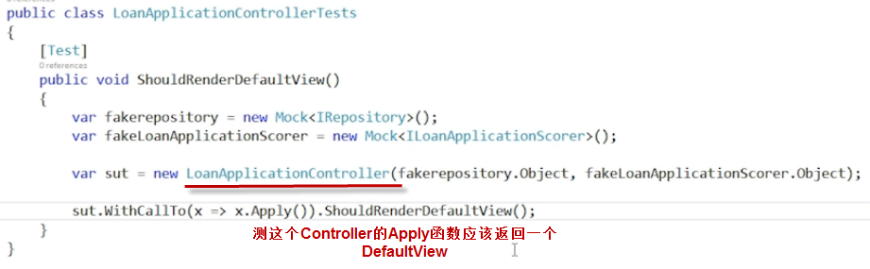

### View Rendering Testing

安装Razor Generator Extension，用Razor Generator testing library来测试

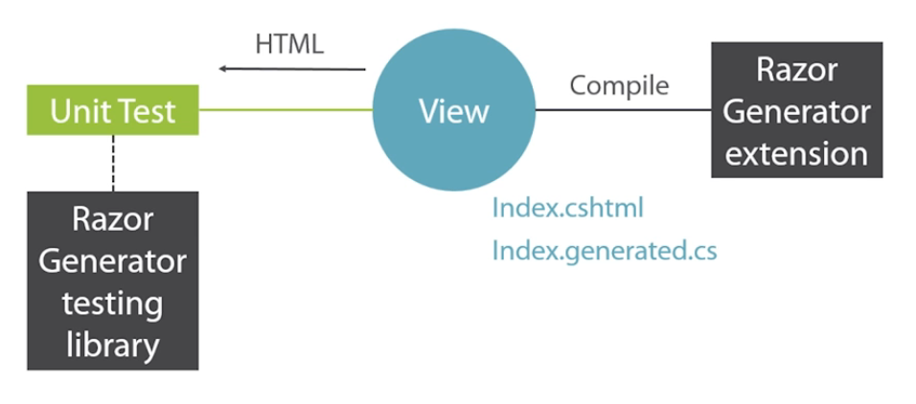

先安装Razor Generator，然后在cshtml文件里的CustomTool里设定为RazorGenerator，就会生成一个.cs文件用于测试。测试的本质是返回一个HtmlAgilitypack.HtmlDocument.

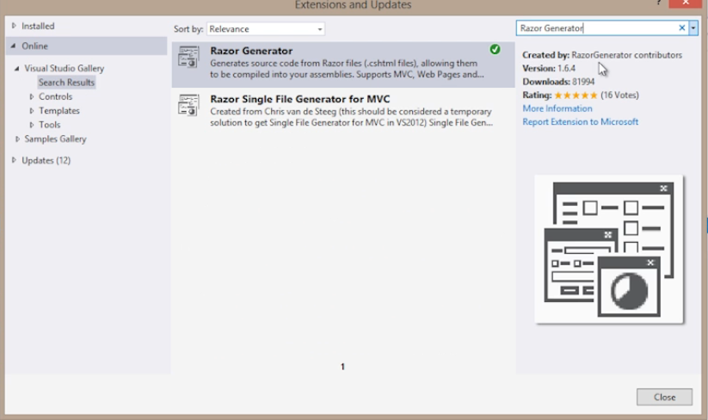

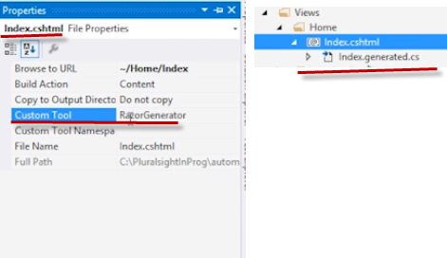

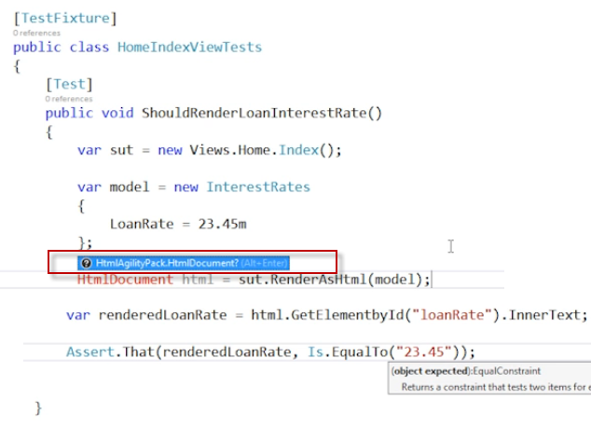

### Functional UI Test——Browser Automation Library

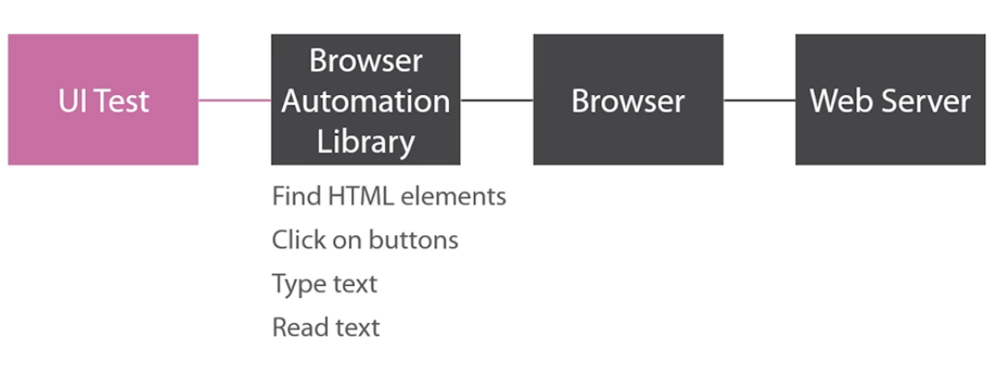

用的是Seleno







Test setup里，run MVCProject并拿到URL

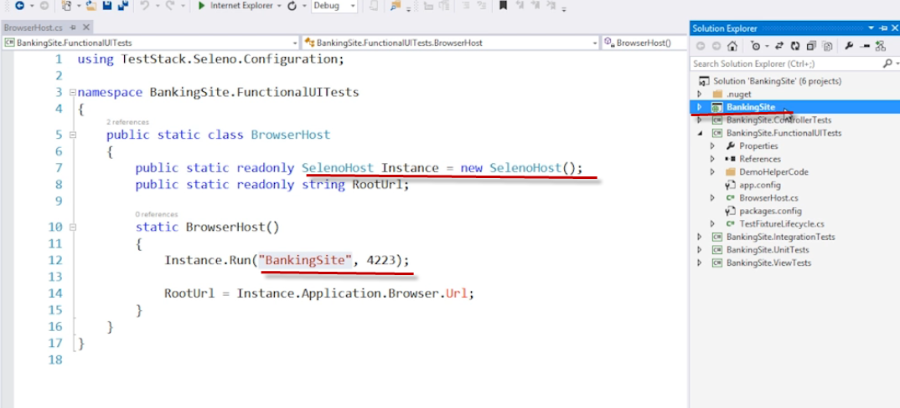

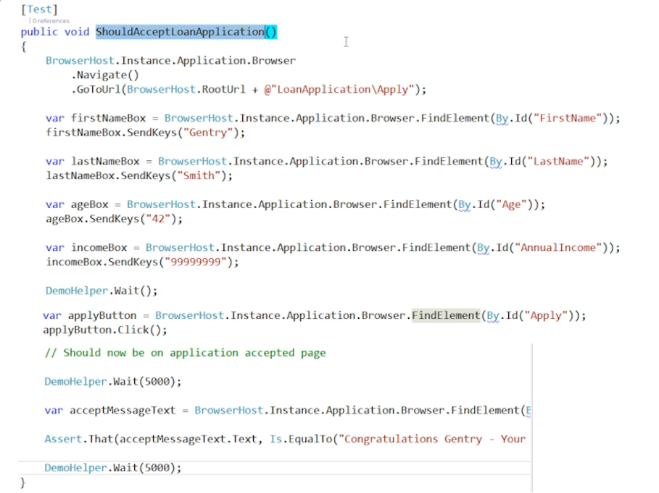

使用PageModel

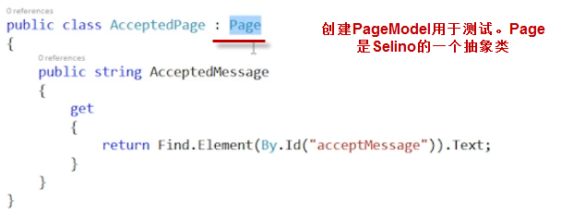

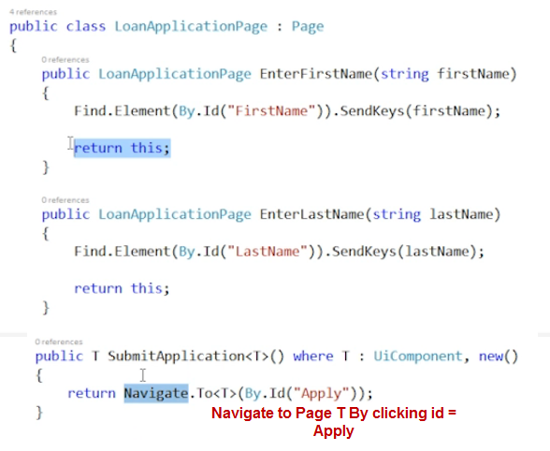

可以用Selino去访问Controller，然后返回一个PageModel来测试



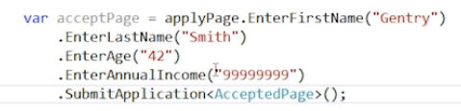

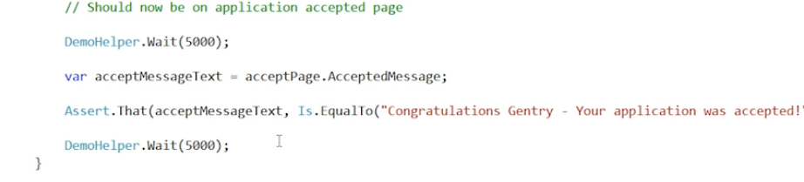

但要是他起作用，要在Insatance.Run的时候就进行配置

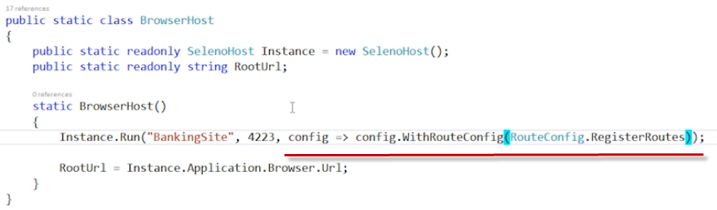

### UI Test的PageModel中使用ViewModel

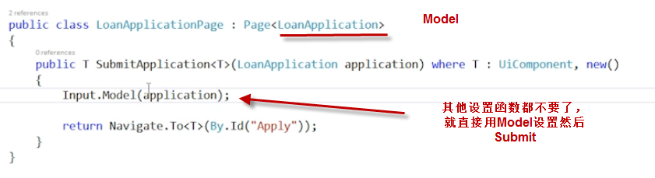

# Continuous Integration

### Continuous Integration

Developers各自checkin代码后，CI Server会把最新的代码进行编译，编译完run测试和Analysis，把结果反馈给Developers

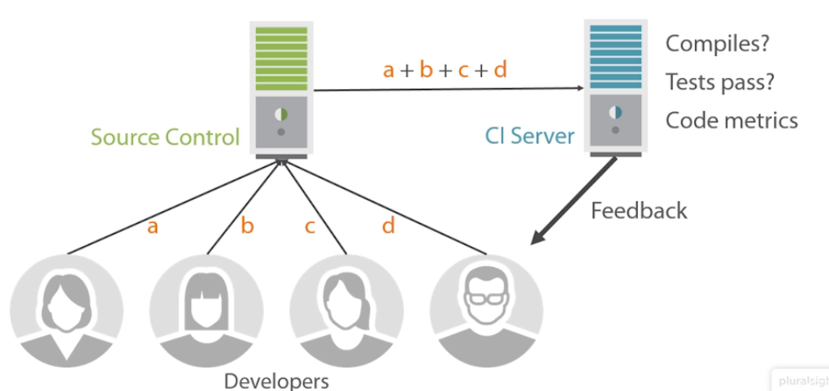

### 工具—TeamCity

一个Project可以有很多Build Confiuration。比如通常第一阶段只要编译过单元测试过，第二阶段是集成测试，第三阶段是UI测试，可以为每个阶段建一个Build Configuraion

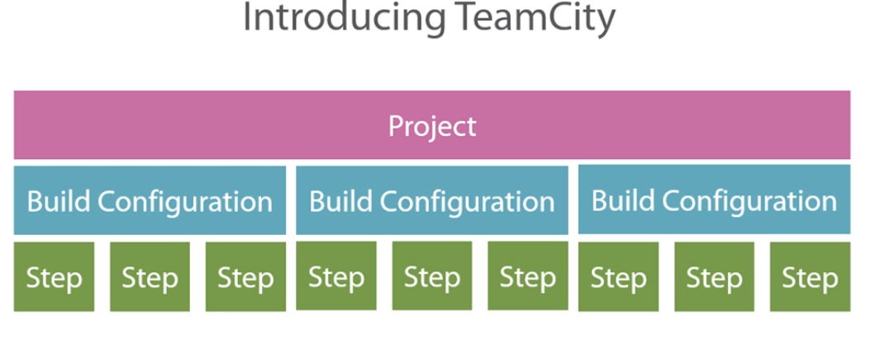

### IC Server链接Source Control Server—TortoiseHg

在SVN server上安装TortoiseHg，然后打开Web Server，就会创建一个链接，可以从此链接访问SVN。

注意TortoiseHg对应的Source Control是[Mercurial](http://mercurial.selenic.com/)

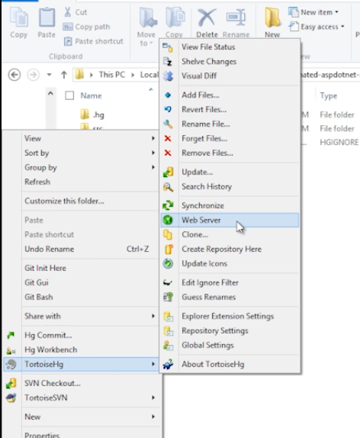

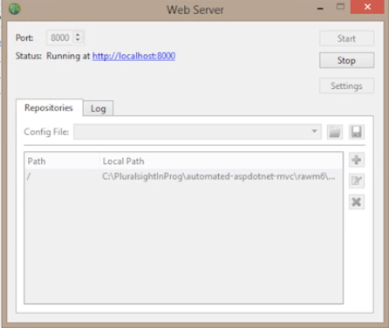

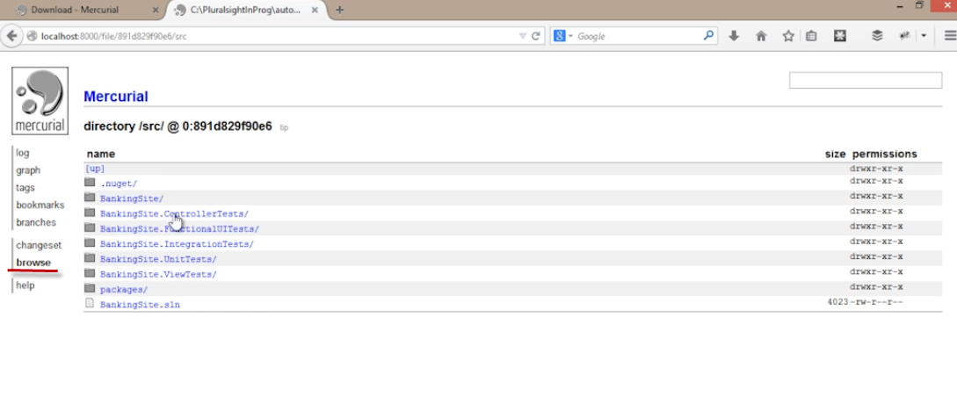

### TeamCity Project

创建Project

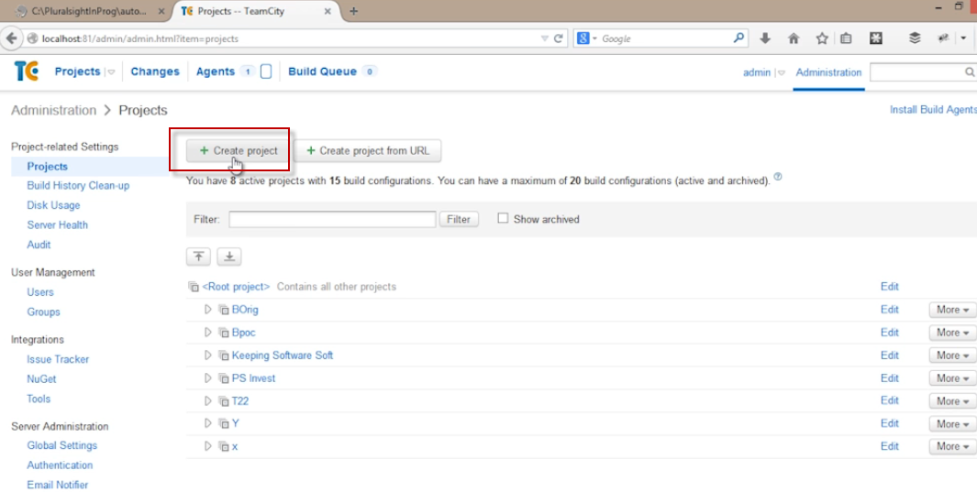

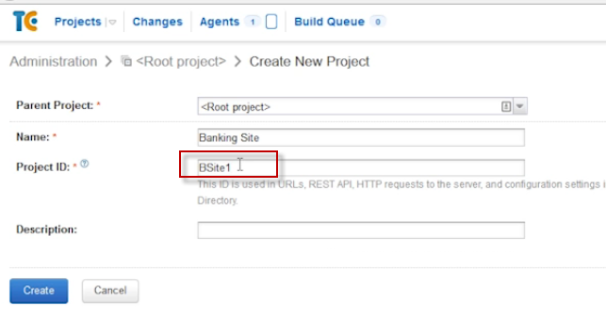

为Project添加Build Configuration

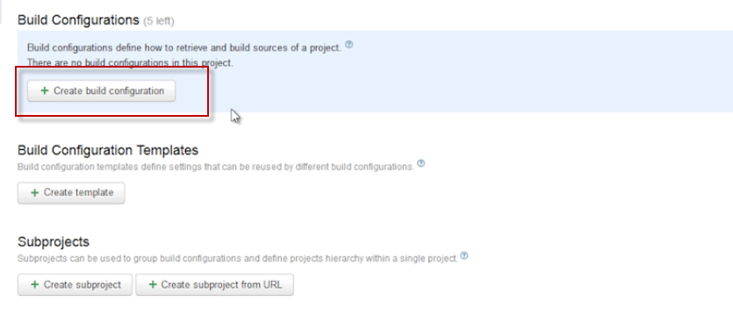

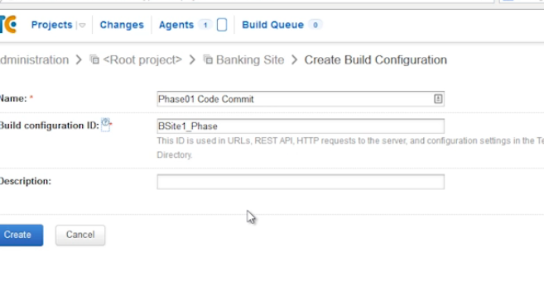

创建完Build Configuration就要为他设置链接到Source Control了

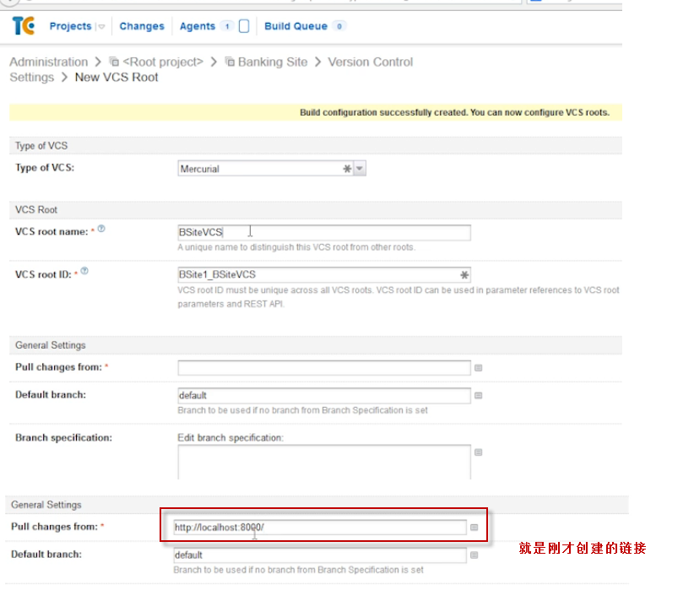

然后就能在列表里看到了

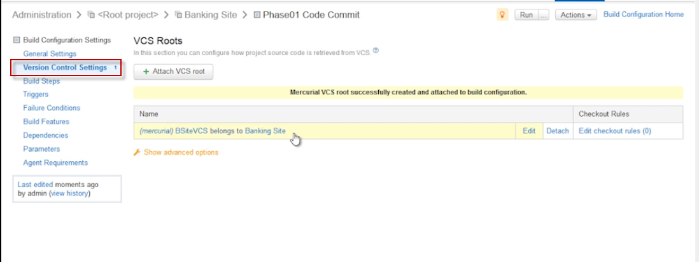

### TeamCity Build Steps

再创建Build Steps

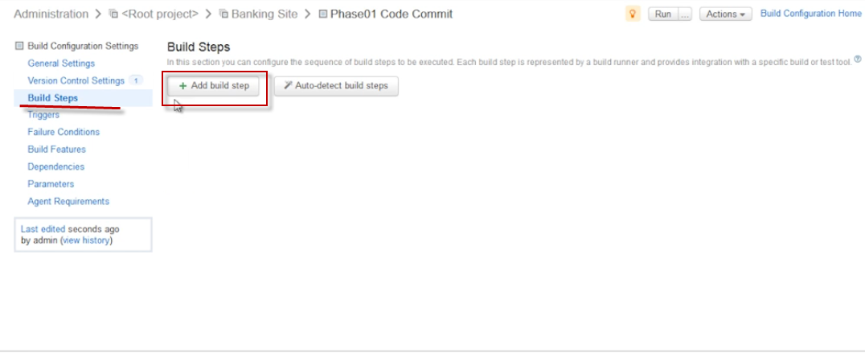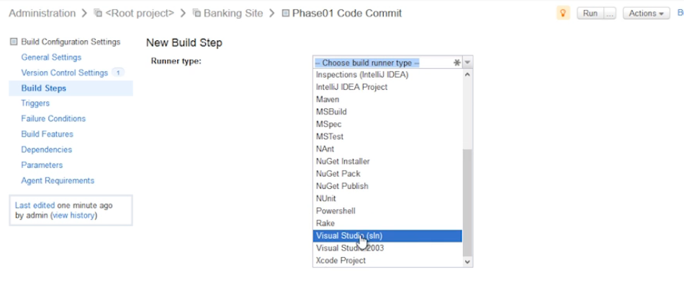

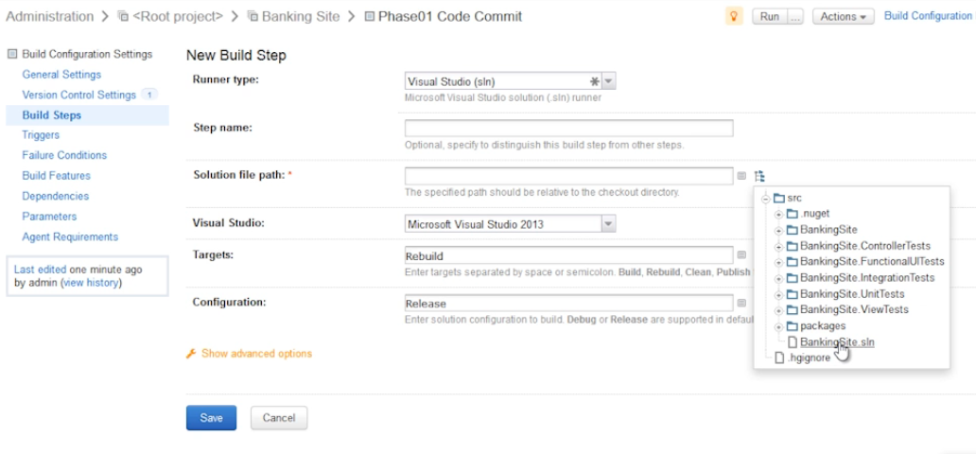

现在在Projects下面就可以看到了

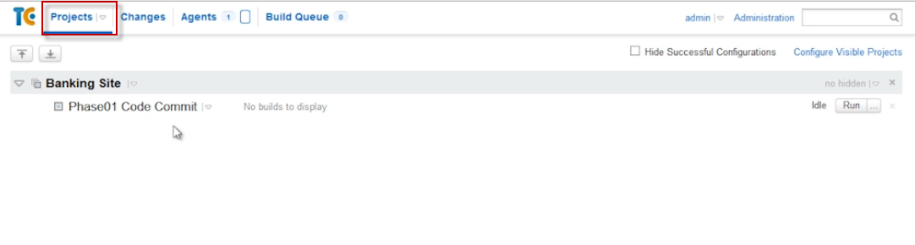

点Run之后就开始Run了

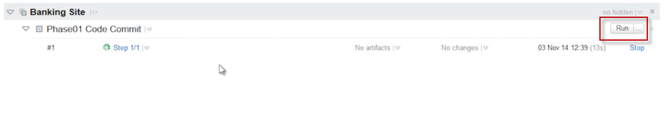

可以看Log

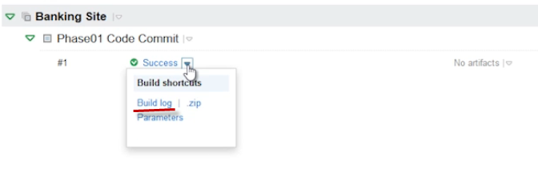

### 自动Build—Trigger

还能让Build自动执行，用Trigger

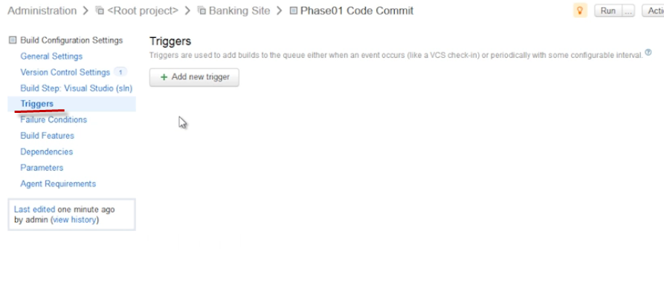

用VCS Trigger，这样Source Control一有变化，就会重新Build

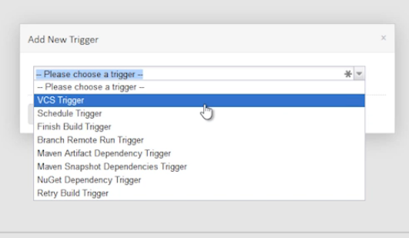

### UnitTest

添加Build Step，选择NUnit

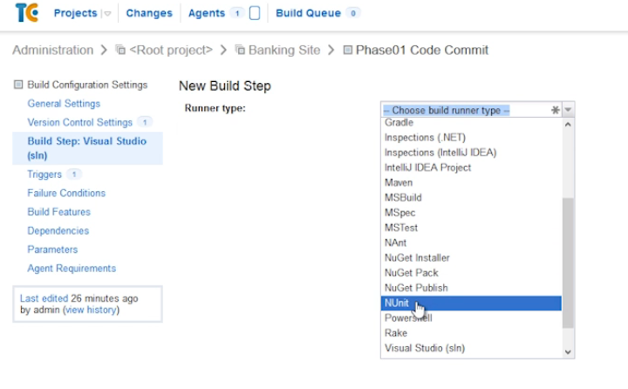

选择Unit Test的DLL

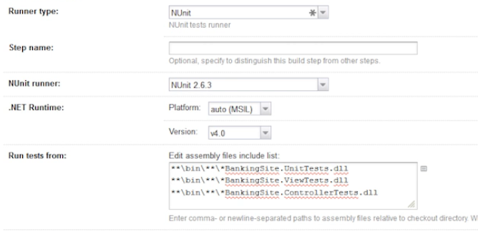

### Phase 2 — Integration Tests

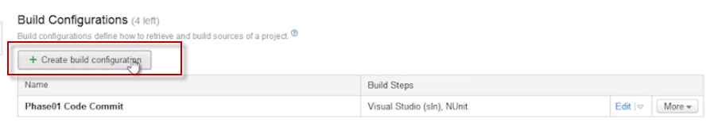

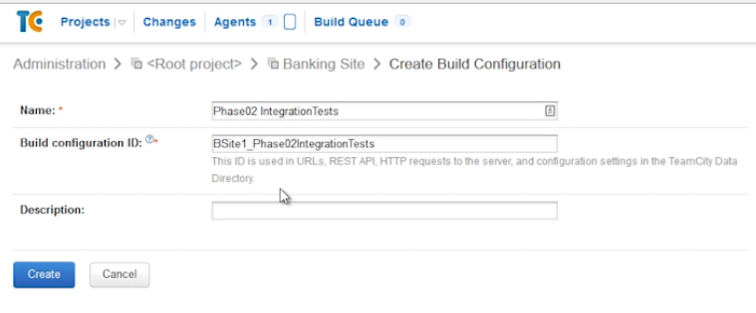

还是添加NUnit的Build Steps，但这次只有IntegrationTests的dll

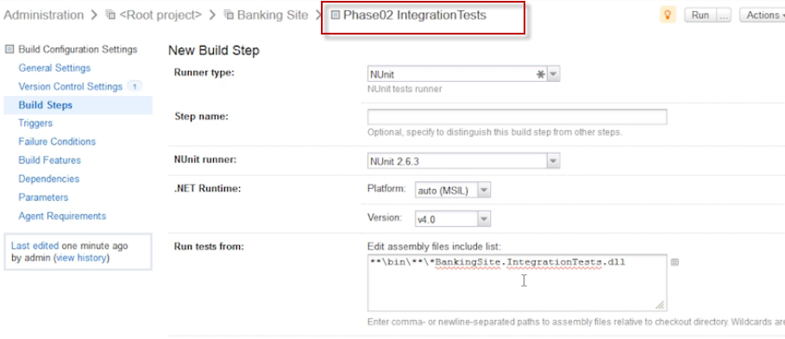

注意这里不再重新Build Solution，因为Phase1里Build好了，所以要加Dependency

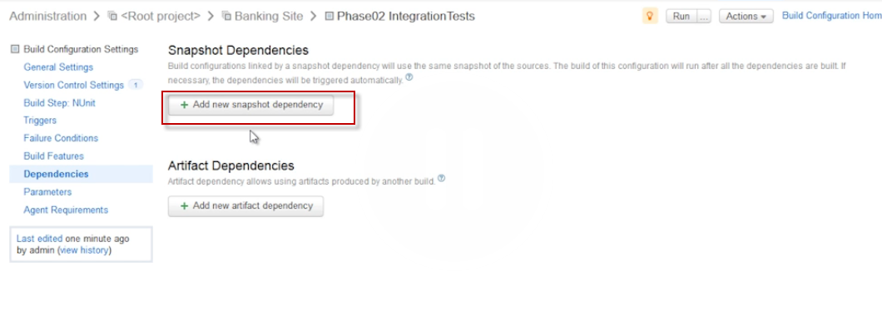

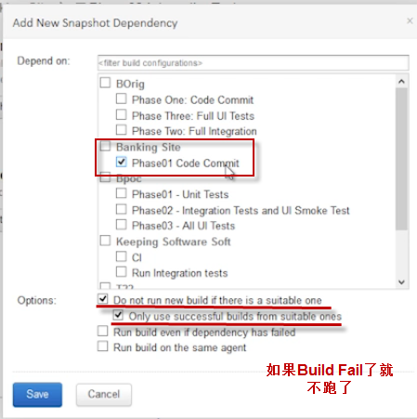

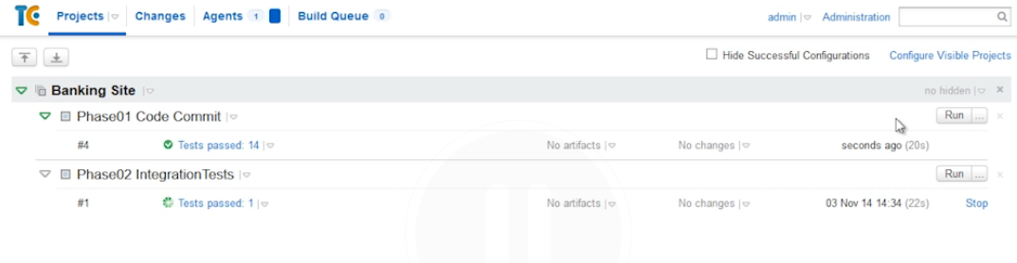

### Phase 3 — UI Tests

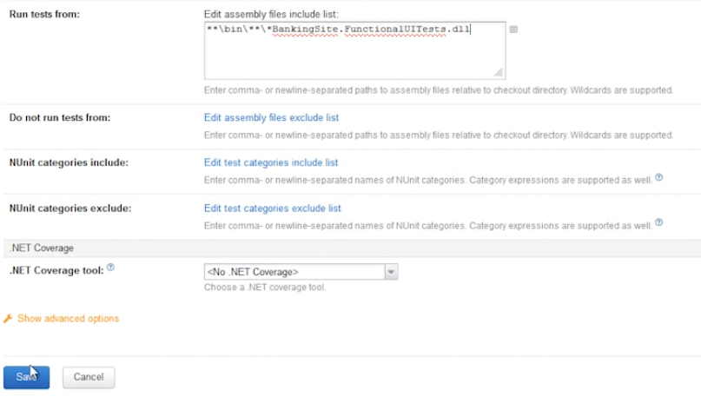

# IoC

http://www.pluralsight.com/courses/ioc-aspdotnet-mvc4

### MVC Basics

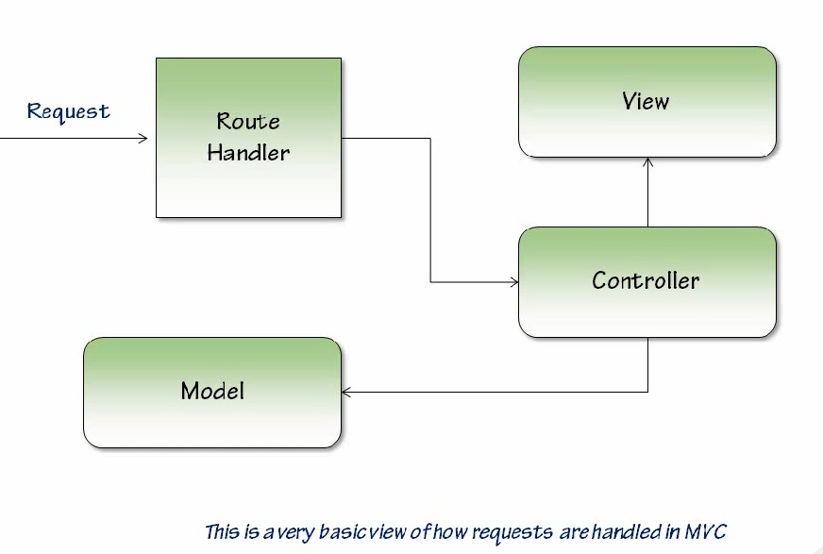

### How Controllers Are Created

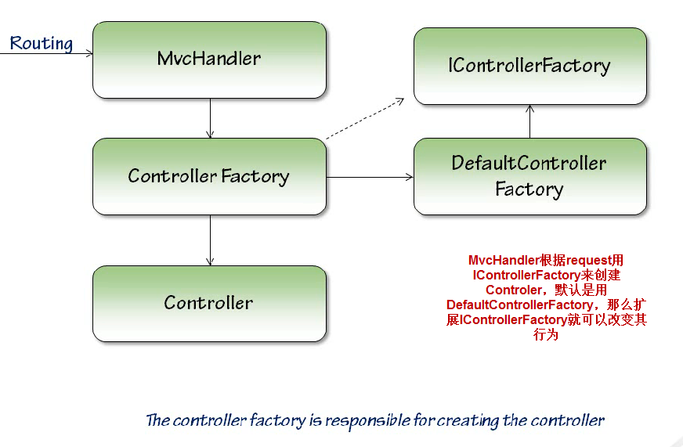

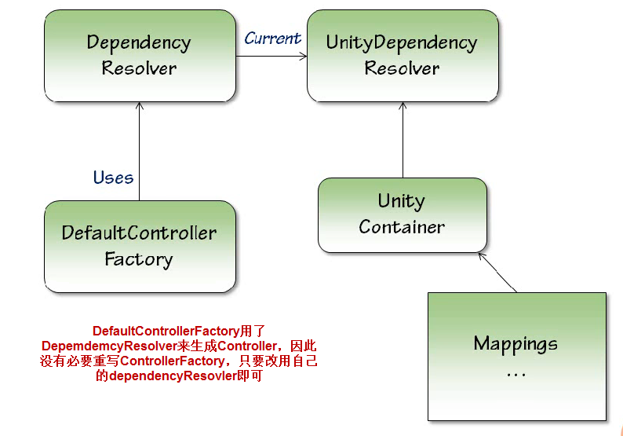

### How Views Are Created

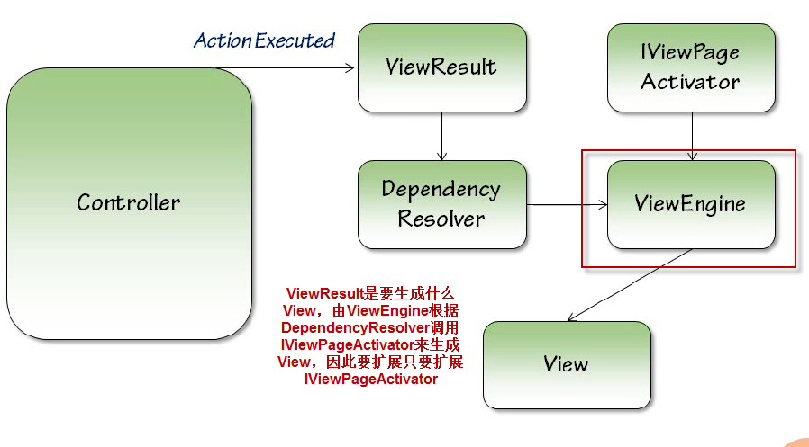

### 使用IoC Container

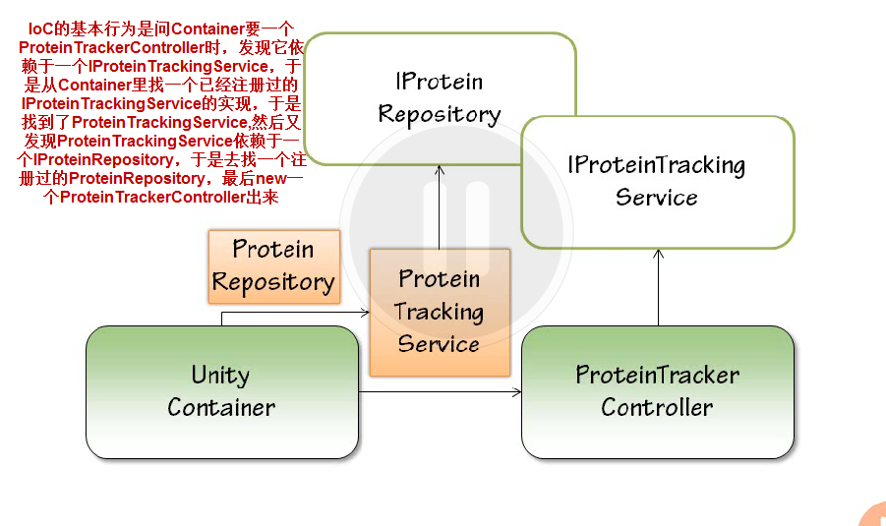

### 使用Unity

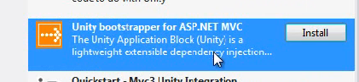

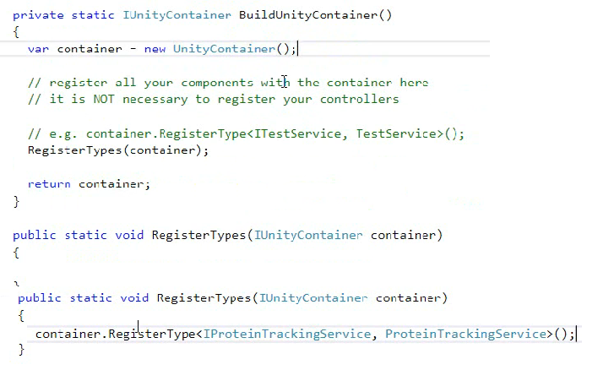

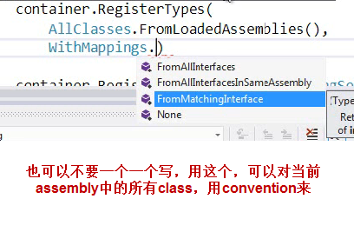

### View Injection

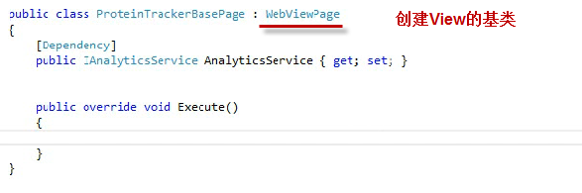

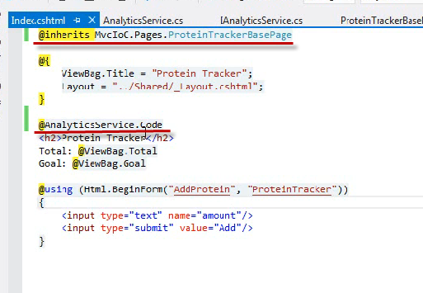

### Filter Injection

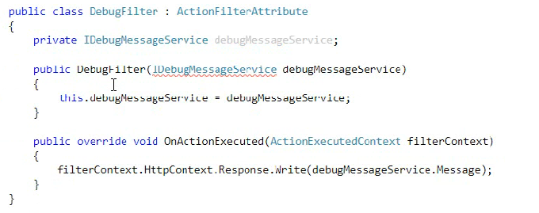

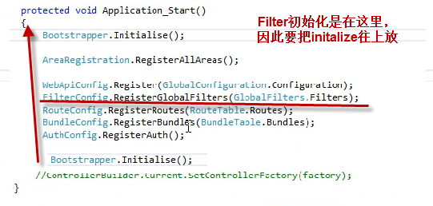

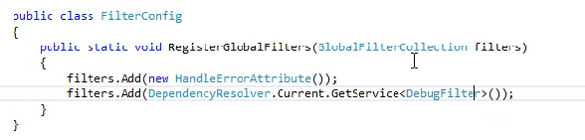

### Injection时指定传入参数

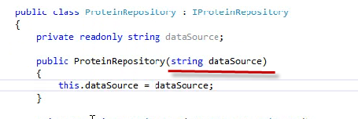



或者



### 指定MappingName

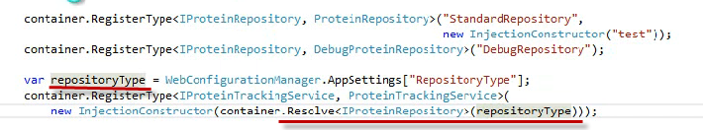

指定了两个带名字的Registration，然后在config里设定名字，由contaner根据名字来判断该Mapping到哪个

### Ninject

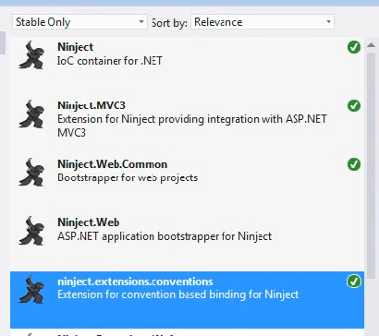

加完之后会发现多了这个class

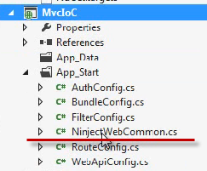

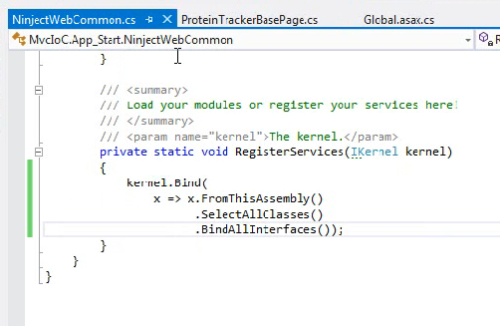

### StructureMap

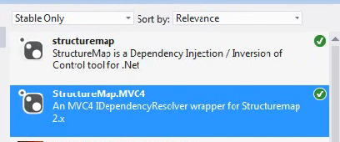

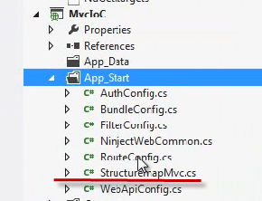

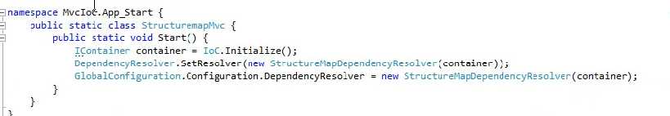

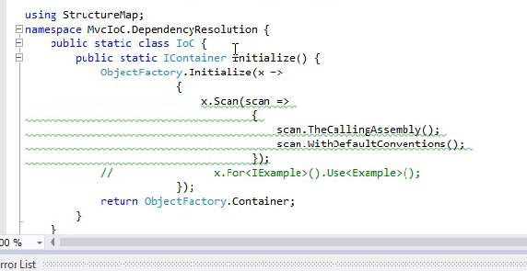

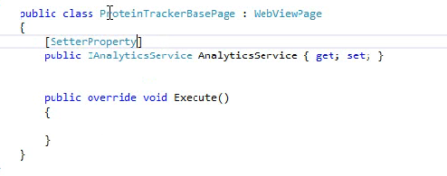

# Owin & Katana

Owin是Open Web Interface for .net，Katana是微软的实现

### OWIN in MVC5

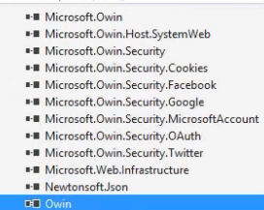

### WebServer Console

